
Институт за математику и информатику
Природно-математички факултет
Универзитет у Крагујевцу
Дипломски рад
Анализа фактора који утичу на опредељење ученика за СТЕМ применом метода машинског учења
Ментор и професор Студент
Марина Свичевић Тијана Ђоковић, 35/19
Септембар 2026.
Садржај
1. Увод 5
1.1. Мотивација истраживања 5
1.2. Проблем истраживања 5
1.3. Циљ рада 5
1.4. Истраживачка питања и хипотезе 6
1.5. Структура рада 6
2. Теоријски оквир 7
2.1. Фактори који утичу на СТЕМ опредељење ученика 7
2.2. Машинско учење у образовној аналитици 8
2.3. Алгоритми машинског учења коришћени у раду 9
2.3.1. Логистичка регресија 9
2.3.2. K-Nearest Neighbors (KNN) 9
2.3.3. Support Vector Machine (SVM) 10
2.3.4. Random Forest 10
2.3.5. XGBoost 10
2.4. Методе интерпретације модела 11
2.4.1. Интерпретација коефицијената логистичке регресије 11
2.4.2. Значај обележја код ансамбл модела 11
2.4.3. SHAP анализа 12
2.5. Правичност машинских модела (fairness) 12
3. Скуп података 13
3.1. Порекло и начин прикупљања података 13
3.2. Структура и димензије скупа података 13
3.3. Типови обележја 14
3.4. Дефинисање циљне променљиве (СТЕМ vs. НЕ-СТЕМ) 15
3.5. Расподела циљне променљиве (баланс класа) 16
3.6. Ограничења скупа података 17
4. Експлораторна анализа података (ЕДА) 19
4.1. Дескриптивна статистика нумеричких обележја 19
4.2. Анализа категоријских обележја 20
4.3. Графички приказ расподела 22
4.4. Корелациона матрица 26
4.5. Статистички тестови повезаности са циљном променљивом 27
5. Припрема података 29
5.1. Уклањање непотребних колона 29
5.2. Обрада недостајућих вредности 29
5.3. Детекција дупликата 30
5.4. Детекција аномалија 30
5.5. Енкодирање категоријских променљивих 31
5.6. Подела скупа података (Stratified train-test split) 31
5.7. Скалирање нумеричких обележја 31
5.8. Селекција обележја 32
6. Методологија развоја и евалуације модела 33
6.1. Ток методологије анализе 33
6.2. Стратегија валидације 35
6.3. Метрике евалуације 35
6.3.1. Accuracy 35
6.3.2. Precision 35
6.3.3. Recall 35
6.3.4. F-1 Score (Macro и Weighted) 35
6.3.5. ROC-AUC 36
6.3.6. Confusion Matrix 36
6.4. Фино подешавање хиперпараметара 36
6.4.1. GridSearchCV 36
6.4.2. RandomizedSearchCV 37
6.5. Nested Cross-Validation 37
7. Резултати и компаративна анализа модела 38
7.1. Baseline модел (Dummy Classifier) 38
7.2. Резултати унакрсне валидације 38
7.3. Резултати на тест скупу 38
7.4. Упоредна анализа модела 39
7.5. ROC криве 39
7.6. Дискусија перформанси 40
8. Интерпретабилност модела и анализа значаја обележја 41
8.1. Коефицијенти логистичке регресије (Odds Ratio интерпретација) 41
8.2. Feature importance (Random Forest, XGBoost) 42
8.3. SHAP анализа 43
8.4. Идентификација најзначајнијих предиктора СТЕМ опредељења 44
9. Анализа правичности и робусности модела 46
9.1. Перформансе модела по полу 46
9.2. Анализа потенцијалног bias-а 46
9.3. Анализа робусности (уклањање кључних предиктора) 47
10. Дискусија резултата 49
10.1. Одговори на истраживачка питања 49
10.2. Главни допринос рада 50
10.3. Практичне импликације 50
10.4. Ограничења истраживања 51
10.5. Правци будућих истраживања 51
11. Закључак 52
Литература 53
Кратка биографија кандидата 55
- Увод
  - Мотивација истраживања
СТЕМ области (наука, технологија, инжењерство и математика) имају кључну улогу у савременом друштву, посебно у контексту технолошког развоја, иновација и економског напретка. Потражња за стручњацима из СТЕМ области континуирано расте, док интересовање ученика за ове смерове не прати увек потребе тржишта рада.
Избор образовног смера представља комплексан процес на који утичу бројни фактори укључујући лична интересовања, академско самопоуздање, претходно искуство, као и социјалне и демографске карактеристике. Разумевање тих фактора од посебног је значаја за образовне институције, јер омогућава правовремено професионално усмеравање и осмишљавање циљаних интервенција.
Примена метода машинског учења у анализи образовних података омогућава идентификацију образаца односа између различитих варијабли, као и развој модела за предвиђање образовних преференција ученика. У том контексту, анализа СТЕМ афинитета представља релевантно истраживачко питање са потенцијалним практичним импликацијама.
  - Проблем истраживања
Ученици основних и средњих школа суочавају се са одлукама које значајно утичу на њихов даљи образовни и професионални пут. Иако се избор смера често посматра као резултат индивидуалних интересовања, емпиријска истраживања указују на то да на ову одлуку утиче комбинација академских, психолошких и социодемографских фактора.
Проблем истраживања у овом раду односи се на идентификацију кључних фактора који утичу на опредељење ученика ка СТЕМ или друштвеним смеровима, као и на процену могућности развоја поузданог предиктивног модела заснованог на анкетним подацима.
  - Циљ рада
Циљ овог рада јесте анализа анкетних података ученика у циљу идентификације фактора повезаних са опредељењем ка СТЕМ смеровима и развој модела машинског учења који омогућава класификацију ученика према израженом афинитету.
Специфични циљеви обухватају:
- испитивање статистичке повезаности појединачних обележја са циљном променљивом,
- развој и евалуацију више класификационих модела,
- упоредну анализу перформанси модела,
- идентификацију најзначајнијих предиктора СТЕМ афинитета,
- разматрање практичних и етичких импликација примене модела у образовном контексту.
  - Истраживачка питања и хипотезе
У складу са дефинисаним циљем рада, постављена су следећа истраживачка питања:
- Питање 1: Који фактори из анкетних података имају статистички значајну повезаност са опредељењем ка СТЕМ смеру?
- Питање 2: Да ли је могуће развити модел машинског учења који са задовољавајућом тачношћу предвиђа СТЕМ афинитет ученика?
- Питање 3: Који модел показује најбоље перформансе у задатку класификације?
- Питање 4: Која обележја имају највећи допринос предиктивној моћи модела?
На основу ових питања формулисане су следеће хипотезе:
- Х1: Позитиван став према математици и природним наукама повезан је са већом вероватноћом опредељења ка СТЕМ смеру.
- Х2: Перципирана тежина математике и природних наука повезана је са вероватноћом опредељења ка СТЕМ смеру.
- Х3: Ансамбл модели машинског учења остварују боље перформансе у односу на линеарне моделе.
- Х4: Комбинација више обележја омогућава поузданију класификацију у поређењу са појединачним факторима.
  - Структура рада
Рад је организован у једанаест поглавља. Након уводног поглавља, у другом поглављу приказан је теоријски оквир који обухвата преглед фактора СТЕМ опредељења и алгоритама машинског учења коришћених у раду. Треће поглавље описује скуп података коришћен у истраживању, укључујући његово порекло, структуру и ограничења. Четврто поглавље садржи експлораторну анализу података (ЕДА), са дескриптивном статистиком и графичким приказом расподела. Пето поглавље обухвата припрему података за моделовање — уклањање непотребних колона, обраду недостајућих вредности и аномалија, енкодирање и скалирање обележја, као и селекцију обележја. У шестом поглављу представљена је методологија развоја и евалуације модела, укључујући стратегију валидације, метрике евалуације и поступак подешавања хиперпараметара. Седмо поглавље садржи резултате и компаративну анализу пет примењених класификационих модела. Осмо поглавље посвећено је интерпретабилности модела и анализи значаја обележја, док девето поглавље обухвата анализу правичности и робусности модела. У десетом поглављу изложена је дискусија резултата, а у једанаестом закључак рада.
- Теоријски оквир
Разумевање фактора који обликују образовна опредељења ученика захтева ослањање на постојећа истраживања и утврђене методолошке приступе, како би резултати овог рада могли да се тумаче у ширем научном контексту.
  - Фактори који утичу на СТЕМ опредељење ученика
Опредељење ученика за наставак образовања у областима науке, технологије, инжењерства и математике (СТЕМ) представља сложен процес на који утиче више различитих фактора. У литератури се наводи да интересовање ученика за СТЕМ области није условљено само њиховим академским способностима, већ и читавим низом индивидуалних, социо-демографских и образовних карактеристика [1].
Један од најчешће анализираних фактора је школски успех, посебно успех из предмета који су блиско повезани са СТЕМ областима, као што су математика, физика и информатика. Ученици који постижу боље резултате из ових предмета чешће показују веће самопоуздање у сопствене способности и већи интерес за наставак школовања у сродним областима. Истраживања показују да академска постигнућа могу значајно утицати на формирање академских и професионалних аспирација ученика.
Поред академског успеха, значајну улогу имају и ставови ученика према СТЕМ областима. Позитивни ставови према науци, технологији и решавању проблема често су повезани са већим интересовањем за СТЕМ занимања. Ученици који показују радозналост, уживање у експериментисању и склоност ка аналитичком размишљању чешће разматрају могућност да своје образовање наставе у областима које припадају СТЕМ домену.
Важан фактор представља и претходно искуство ученика са СТЕМ активностима. Учешће у радионицама, пројектима, такмичењима или другим облицима ваннаставних активности може допринети развоју интересовања за ове области. Кроз практичне активности ученици добијају прилику да стекну директно искуство у решавању проблема и примени научних и технолошких знања, што може позитивно утицати на њихову мотивацију за даље образовање у СТЕМ областима [2].
Поред образовних фактора, у литератури се често анализирају и социо-демографске карактеристике ученика, као што су пол, породично окружење и социо-економски статус. На пример, бројна истраживања указују на постојање родних разлика у интересовању за СТЕМ области, при чему се у појединим дисциплинама бележи већа заступљеност ученика мушког пола. Међутим, савремена истраживања настоје да идентификују факторе који могу допринети смањењу ових разлика и подстицању већег укључивања ученица у СТЕМ области [1].
Поред наведених фактора, значајну улогу могу имати и перцепције ученика о сопственим способностима, као и подршка коју добијају од наставника, вршњака и породице. Позитивна образовна средина и подстицајно окружење могу у великој мери утицати на развој интересовања за науку и технологију.
С обзиром на велики број потенцијалних фактора који могу утицати на СТЕМ опредељење ученика, савремена истраживања све чешће користе методе анализирања података и машинског учења како би идентификовала најзначајније предикторе овог опредељења. Применом ових метода могуће је анализирати сложене односе између различитих карактеристика ученика и њихових образовних избора, што омогућава боље разумевање процеса доношења одлука у вези са наставком школовања.
  - Машинско учење у образовној аналитици
Са развојем информационих технологија и дигитализацијом образовног система, образовне институције све чешће располажу великим количинама података о ученицима, њиховом академском успеху, ставовима и образовним активностима. Анализа ових података постаје важан инструмент за боље разумевање образовних процеса и доношење одлука заснованим на подацима. У том контексту развија се област образовне аналитике (Educational Data Analytics), која се бави применом различитих статистичких и рачунарских метода у анализи података из образовног окружења [3].
Један од најзначајнијих приступа у оквиру образовне аналитике представља примена метода машинског учења. Машинско учење обухвата скуп алгоритама који омогућавају рачунарским системима да на основу постојећих података препознају обрасце и креирају моделе који се могу користити за предвиђање будућих исхода. За разлику од традиционалних статистичких метода, алгоритми машинског учења могу ефикасно да обрађују велике и комплексне скупове података, као и да идентификују сложене и нелинеарне односе између различитих променљивих.
У области образовања, методе машинског учења примењују се у различите сврхе. Једна од најчешћих примена односи се на предикцију академског успеха ученика, где се анализирају фактори који могу утицати на школске резултате или ризик од напуштања школовања. Поред тога, алгоритми машинског учења користе се и за идентификацију образовних образаца и профила ученика, анализу понашања у системима за електронско учење, као и за препоруке образовних садржаја.
У контексту истраживања интересовања ученика за СТЕМ области, методе машинског учења омогућавају анализу великог броја потенцијалних фактора који могу утицати на образовне изборе ученика. Користећи податке о академским резултатима, ставовима ученика, социо-демографским карактеристикама и претходним образовним искуствима, могуће је изградити моделе који предвиђају вероватноћу да ће ученик показати интересовање за СТЕМ области.
Предност примене машинског учења у оваквим истраживањима огледа се и у могућности идентификације најзначајнијих предиктора који утичу на посматрани исход. На тај начин се, поред саме предикције, добијају и вредне информације о факторима који највише доприносе формирању интересовања ученика за одређене образовне области. Ови резултати могу бити корисни наставницима, школама и доносиоцима образовних политика у креирању стратегија које подстичу веће интересовање ученика за СТЕМ области.
С обзиром на могућност анализе комплексних образовних података и идентификације значајнијих образаца, машинско учење представља важан алат у савременим истраживањима у области образовања.
  - Алгоритми машинског учења коришћени у раду
У оквиру овог истраживања примењено је више алгоритама машинског учења са циљем изградње модела који могу да предвиде опредељење ученика ка СТЕМ областима. Коришћењем више различитих алгоритама омогућено је поређење њихових перформанси и идентификацији модела који најбоље описује посматране податке. Изабрани алгоритми припадају различитим категоријама метода машинског учења, укључујући линеарне моделе, алгоритме засноване на растојању, методе засноване на маргини и ансамбл моделе.
    - Логистичка регресија
Логистичка регресија представља један од најчешће коришћених алгоритама за решавање проблема бинарне класификације. Основна идеја овог модела је да се процени вероватноћа припадности посматране јединице одређеној класи на основу вредности независних променљивих [4].
За разлику од линеарне регресије, која предвиђа континуалне вредности, логистичка регресија користи логистичку функцију (sigmoid функцију) како би резултат модела био вредност у интервалу од 0 до 1, што се може тумачити као вероватноћа припадања одређеној класи.
Математички, логистичка функција може се представити следећим изразом:
$$P(Y=1\text{|}X)=\frac{1}{1+e^{−z}}$$
$$z=β_{0}+β_{1}X_{1}+…+β_{n}X_{n}$$
Параметри модела одређују се тако да максимизују вероватноћу исправне класификације посматраних података. Једна од предности логистичке регресије јесте њена интерпретабилност, јер коефицијент модела омогућава процену утицаја појединачних обележја на вероватноћу припадности класи. У контексту овог истраживања, логистичка регресија омогућава анализу начина на који различите карактеристике ученика утичу на вероватноћу да ученик покаже интересовање за СТЕМ области.
    - K-Nearest Neighbors (KNN)
Алгоритам К-најближих суседа (К-Nearest Neighbors) представља једноставан али ефикасан метод класификације заснован на принципу сличности између посматраних параметара. Основна идеја алгоритма је да се нова опсервације класификује на основу класа њених најближих суседа у простору обележја [5].
Приликом примене алгоритма, за сваку нову опсервацију одређује се К најближих суседа у односу на одређену меру растојања, најчешће Еуклидово растојање. Класа нове опсервације затим се одређује на основу већинске класе међу овим суседима.
Избор параметра К има значајан утицај на перформансе алгоритма. Мање вредности параметра К могу довести до осетљивости на шум у подацима, док веће вредности доводе до стабилнијих, али потенцијално мање прецизних предикција.
Предност KNN алгоритма је његова једноставност и интуитивност, али један од недостатака је већа осетљивост на скалирање података и димензионалност скупа података.
    - Support Vector Machine (SVM)
Support Vector Machine (SVM) представља снажан алгоритам машинског учења који се користи за класификацију и регресију. Основна идеја овог алгоритма је проналажење хиперравни која најбоље раздваја податке који припадају различитим класама [6].
SVM алгоритам настоји да максимизује маргину, односно растојање између хиперравни која раздваја класе и најближих тачака из сваке класе. Те тачке називају се подржавајући вектори (support vectors) и управо оне одређују позицију раздвајајуће границе.
У случајевима када подаци нису линеарно раздвојиви, могуће је променити такозвани kernel трик, који омогућава трансформацију података у простор веће димензионалности где је могуће пронаћи линеарну границу раздвајања.
SVM алгоритам познат је по доброј способности генерализације и често постиже високе перформансе на различитим типовима класификациони проблема.
    - Random Forest
Random Forest представља ансамбл метод машинског учења који се заснива на изградњи већег броја одлучујућих стабала (decision trees). Основна идеја овог приступа је да се више модела комбинује како би се добила стабилнија и прецизнија предикција [7].
Свако стабло у Random Forest моделу обучава се на случајном подскупу података, а приликом грађења стабла користи се и случајан избор подскупа обележја. Ова техника, позната као bagging (bootstrap aggregating), омогућава смањење варијансе модела и побољшање његове способности генерализације.
Коначна предикција Random Forest модела добија се агрегирањем предикција свих појединачних стабала, најчешће методом већинског гласања у случају класификационих проблема.
Једна од важних карактеристика Random Forest алгоритма јесте могућност процене значаја обележја (feature importance), што омогућава идентификацију фактора који имају највећи утицај на резултат модела.
    - XGBoost
XGBoost (Extreme Gradient Boosting) представља напредни ансамбл алгоритам заснован на техници градијентног бустинга. За разлику од bagging приступа који користи Random Forest, бустинг алгоритми граде моделе секвенцијално, тако што сваки нови модел покушава да исправи грешке претходних модела [8].
Основна идеја градијентног бустинга је постепено побољшавање модела додавањем нових стабала која се фокусирају на опсервације које су претходни модели погрешно класификовали.
XGBoost представља оптимизовану и ефикасну имплементацију овог алгоритма, која укључују механизме као што су:
- регуларизација модела,
- контрола сложености стабала,
- ефикасна обрада великих скупова података.
Захваљујући овим карактеристикама, XGBoost се често користи у задацима машинског учења и постиже врло добре резултате у различитим типовима проблема класификације и регресије.
  - Методе интерпретације модела
Један од важних аспеката примене алгоритама машинског учења у анализи података јесте могућност разумевања и тумачења добијених података. Иако многи алгоритми могу постићи високу тачност у предвиђању, у истраживачком контексту је од великог значаја и разумевање начина на који поједина обележја утичу на резултат модела. Због тога се у анализи резултата често примењују различите методе интерпретације модела, које омогућавају идентификацију и анализу најзначајнијих предиктора.
У овом раду примењено је више приступа интерпретацији модела, укључујући анализу коефицијената логистичке регресије, мере значаја обележја код ансамбл модела и SHAP анализу.
    - Интерпретација коефицијената логистичке регресије
Једна од предности логистичке регресије јесте релативно једноставна интерпретација параметара модела. Коефицијенти логистичке регресије представљају процену утицаја сваког обележја на логаритам односа вероватноћа припадности одређеној класи.
Да би се олакшала интерпретација ових коефицијената, често се користи трансформација у odds ratio вредности. Odds ratio представља однос вероватноћа да ће се догађај десити у присуству одређене променљиве у односу на ситуацију када та променљива није присутна. Вредност odds ratio већа од један указује на повећање вероватноће припадности посматраној класи, док вредност мања од један указује на смањење те вероватноће [4].
У контексту овог истраживања, анализа odds ratio вредности омогућава идентификацију карактеристика ученика које повећавају или смањују вероватноћу да ученик покаже интересовање за СТЕМ области.
    - Значај обележја код ансамбл модела
Алгоритми засновани на одлучујућим стаблима, као што су Random Forest и XGBoost, омогућавају процену значаја појединачних обележја у процесу доношења предикције. Мера feature importance представља квантитативну процену доприноса сваког обележја у процесу изградње модела [7].
Код ових алгоритама значај обележја се најчешће одређује на основу смањења мере нечистоће (impurity) приликом грађења стабала одлучивања. Обележја која доводе до већег смањења нечистоће сматрају се значајнијим за процес класификације.
Анализа значаја обележја омогућава идентификацију фактора који имају највећи утицај на резултат модела, као и боље разумевање начина на који алгоритам користи доступне податке приликом доношења предикција.
    - SHAP анализа
SHAP (SHapley Additive exPlanations) представља савремену методу за интерпретацију модела машинског учења која се заснива на концептима из теорије игара. Основна идеја SHAP приступа је да се сваком обележју додели вредност која представља његов допринос коначној предикцији модела [9].
SHAP вредности омогућавају анализу утицаја сваког обележја како на појединачне предикције, тако и на укупан рад модела. На тај начин је могуће идентификовати не само која обележја су најзначајнија, већ и у ком правцу она утичу на резултат модела.
Један од најчешће коришћених визуелних приказа SHAP анализе је SHAP summary plot, који приказује расподелу SHAP вредности за сва обележја у скупу података. Овај графички приказ омогућава идентификацију најзначајнијих фактора који утичу на резултат модела, као и анализу начина на који различите вредности обележја доприносе предвиђању посматране класе.
Примена SHAP анализе омогућава дубље разумевање рада сложених модела машинског учења и представља важан корак у интерпретацији резултата добијених применом ових метода.
  - Правичност машинских модела (fairness)
Поред тачности предикције, у савременим истраживањима машинског учења све већу пажњу привлачи и питање правичности (fairness) модела — да ли модел подједнако добро предвиђа исход за различите подгрупе унутар посматраног скупа, на пример по полу или социодемографском пореклу, или систематски греши више код неких подгрупа него код других [10].
Правичност се не своди на укупну тачност модела: модел може остварити висок просечан резултат, а истовремено показивати неуједначене перформансе међу подгрупама, посебно ако су те подгрупе неуравнотежено заступљене у подацима. Анализа правичности зато типично упоређује метрике евалуације, на пример тачност и стопу лажно позитивних и лажно негативних предикција, између подгрупа, уз опрез да уочене разлике могу одражавати стварне разлике присутне у подацима, а не нужно пристрасност самог модела. У овом раду анализа правичности примењена је на резултате изабраног модела и приказана у поглављу 9.

- Скуп података
Квалитет и репрезентативност података директно одређују поузданост сваког закључка изведеног применом машинског учења, па детаљно познавање скупа података представља неопходан предуслов за исправно тумачење резултата у наставку рада.
  - Порекло и начин прикупљања података
Скуп података коришћен у овом раду формиран је у оквиру истраживања спроведеног у периоду од октобра 2023. до јула 2024. године, са циљем испитивања повезаности образовних и социодемографских карактеристика ученика са њиховим опредељењем ка СТЕМ областима. Истраживањем су обухваћени ученици четири гимназије у Републици Србији, две из Крагујевца и две из Новог Сада. Укупан узорак у оригиналном истраживању чинило је 1.045 ученика, од којих је 551 похађао гимназије у Крагујевцу, а 494 гимназије у Новом Саду. За потребе овог рада коришћена је претходно очишћена верзија скупа података са 1.044 записа, добијена након уклањања једног неважећег одговора.
Подаци су прикупљени путем онлајн упитника креираног коришћењем платформе Google Forms. Упитником су прикупљени подаци о социодемографским карактеристикама ученика, породичном окружењу и претходном школском постигнућу, укључујући пол, број браће и сестара, ниво образовања родитеља, место становања и оцене из СТЕМ предмета. Упитник је конструисан за потребе истраживања, при чему су поједина питања заснована на претходно коришћеним истраживачким инструментима, а његову садржинску валидност проверила су два независна експерта.
Учешће ученика у истраживању било је добровољно, а прикупљање података спроведено је у складу са етичким принципима истраживања у образовању. Истраживање је одобрено од стране Етичке комисије Природно-математичког факултета Универзитета у Крагујевцу (бр. 01-06/24).
Детаљан опис методологије прикупљања података и карактеристика узорка дат је у раду [11].
  - Структура и димензије скупа података
Скуп података који је коришћен у овом истраживању састоји се од укупно 1044 опсервација, при чему свака опсервација представља одговор једног ученика на анкету. Подаци су прикупљени путем анкетног упитника који је обухватао различите аспекте образовног искуства ученика током похађања основне школе.
Свака опсервација је описана кроз велики број обележја, која обухватају демографске карактеристике ученика, податке о школовању, ставове и перцепције ученика, као и њихова искуства у вези са наставом и учењем. Укупно, скуп података садржи преко 100 обележја, што га сврстава у релативно високодимензионалне скупове података.
Обележја у скупу података организована су у више тематских целина. Први део упитника односи се на основне демографске и образовне карактеристике ученика као што су пол, година рођења, место одрастања и тип средње школе и смера који ученик похађа. Ови подаци пружају контекст за анализу образовних избора ученика.
Други део упитника обухвата податке о академском успеху ученика у основној школи, укључујући општу процену успеха, као и оцене из појединачних предмета. Поред тога, ученици су изражавали своје ставове о тежини корисности и занимљивости различитих школских предмета, при чему су одговори дати на Ликертовој скали.
Значајан део скупа података односи се на различите психолошке и социо-образовне факторе, као што су навике у учењу, подршка наставника, укљученост родитеља, као и утицај окружења на образовне изборе ученика. Ови подаци омогућавају детаљну анализу фактора који могу утицати на опредељење ученика ка одређеним образовним областима.
Поред структурираних обележја, скуп података садржи и одређени број текстуалних (отворених) одговора, који се односе на разлоге избора школе и смера. Ова обележја захтевају додатну обраду или искључивање из модела, у зависности од приступа анализи.
Важно је напоменути да скуп података у изворном облику садржи и одређене колоне које немају аналитичку вредност за моделовање (на пример, временски жиг попуњавања анкете), као и потенцијалне недостајуће или неконзистентне вредности. Због тога је у даљем току рада спроведен процес припреме података, који укључује чишћење, трансформацију и селекцију релевантних обележја.

  - Типови обележја
Скуп података који је коришћен у овом истраживању садржи различите типове обележја, која се могу класификовати у неколико основних категорија: нумеричка, категоријска и ординална обележја. Правилна идентификација типова обележја представља важан корак у процесу припреме података, јер директно утиче на избор метода обраде и алгоритама машинског учења.
Нумеричка обележја представљају обележја чије вредности имају квантитативни карактер и могу се директно користити у математичким операцијама. У оквиру овог скупа података, нумеричка обележја обухватају, на пример, годину рођења ученика, број деце у породици, као и оцене из појединачних предмета у основној школи. Ова обележја могу бити дискретна (нпр. број деце у породици) или ординална по природи, али се у анализи често третирају као нумеричка због своје скале вредности.
Категоријска обележја представљају обележја чије вредности припадају коначном скупу категорија без природног редоследа. У овај тип спадају обележја као што су пол ученика, тип насеља у коме је ученик одрастао, место похађања основне школе, као и избор средње школе и смера. Такође, текстуални одговори, као што су занимања родитеља и разлози избора школе и смера, припадају категоријским обележјима, али захтевају додатну обраду пре примене у моделима машинског учења.
Посебну категорију чине ординална обележја, која представљају категоријске променљиве са јасно дефинисаним редоследом вредности. У овом скупу података, велики број обележја припада управо овој групи. То су пре свега одговори на питања заснована на Ликертовој скали, где ученици оцењују, на пример, тежину, корисност и занимљивост школских предмета, као и различите аспекте наставе, навика у учењу и подршке окружења. Вредности ових обележја крећу се у интервалу од 1 до 5, при чему веће вредности означавају јачи интензитет посматране појаве.
Правилно третирање ординалних обележја има посебан значај, јер она садрже више информација од чисто категоријских променљивих, али не испуњавају у потпуности услове за класична нумеричка обележја. У зависности од алгоритма машинског учења, ова обележја се могу третирати као нумеричка или се могу применити специфичне технике енкодирања.
На основу наведеног, може се закључити да скуп података има хетерогену структуру, са доминацијом ординалних обележја. Оваква структура омогућава детаљну анализу различитих фактора који утичу на образовне изборе ученика, али истовремено захтева пажљиву припрему података пре примене алгоритама машинског учења.
  - Дефинисање циљне променљиве (СТЕМ vs. НЕ-СТЕМ)
Циљна променљива у овом истраживању односи се на опредељење ученика ка СТЕМ или НЕ-СТЕМ образовним областима. Ова променљива није директно дата у скупу података, већ је изведена на основу одговора ученика на питање које се односи на смер који похађају у средњој школи.
У оквиру упитника, ученици су наводили конкретан смер који похађају, при чему су понуђене различите опције, укључујући специјализована одељења и опште смерове гимназије. На основу ових одговора извршена је класификација смерова у две групе:
- СТЕМ смерови, који обухватају образовне програме усмерене ка природним наукама, математици, информатици и сродним областима,
- НЕ-СТЕМ смерови, који обухватају друштвене, језичке и друге области које не припадају СТЕМ домену.
У СТЕМ категорију сврстани су следећи смерови:
- специјализовано одељење за ученике са посебним способностима за математику,
- специјализовано одељење за ученике са посебним способностима за информатику,
- специјализовано одељење за ученике са посебним способностима за физику,
- специјализовано одељење за ученике са посебним способностима за биологију и хемију,
- природно-математички смер.
Са друге стране, у НЕ-СТЕМ категорију сврстани су смерови који нису директно усмерени ка СТЕМ областима, као што су:
- билингвално одељење,
- друштвено-језички смер,
- специјализовано одељење за ученике са посебним способностима за спорт,
- специјализовано одељење за ученике са посебним способностима за филолошке науке,
- општи смер.
На основу ове поделе, конструисана је нова бинарна циљна променљива, при чему вредност:
- 1 означава да ученик припада СТЕМ групи,
- 0 означава да ученик припада НЕ-СТЕМ групи.
Оваква трансформација омогућава формулисање проблема као задатка бинарне класификације, у коме је циљ израдити модел који на основу карактеристика ученика може да предвиди његово опредељење ка СТЕМ или НЕ-СТЕМ областима.
Важно је напоменути да оваква категоризација подразумева одређено поједностављење, јер неки образовни програми могу садржати елементе и СТЕМ и НЕ-СТЕМ области. Међутим, за потребе овог истраживања усвојена је јасна подела која омогућава примену метода машинског учења и једноставнију интерпретацију резултата.
  - Расподела циљне променљиве (баланс класа)
Након дефинисања циљне променљиве, извршена је анализа њене расподеле како би се испитао однос између класа у скупу података. Баланс класа представља важан аспект у задацима класификације, јер неравномерна заступљеност класа може утицати на перформансе модела и довести до пристрасних предикција.
У посматраном скупу података, укупан број опсервација износи 1044, при чему је расподела циљне променљиве следећа:
- СТЕМ класа: 434 ученика
- НЕ-СТЕМ класа: 610 ученика
Посматрано у процентима, СТЕМ класа чини приближно 41,5%, док НЕ-СТЕМ класа чини око 58,5% укупног скупа података.
На основу ових вредности, може се закључити да скуп података није потпуно балансиран, али не постоји изражена диспропорција између класа. Оваква умерена неуравнотеженост не представља значајан проблем за већину алгоритама машинског учења, али је ипак важно узети је у обзир приликом избора метрика за евалуацију модела.
У циљу бољег увида у расподелу класа, препоручљиво је представити ове податке и графички (Слика 1).
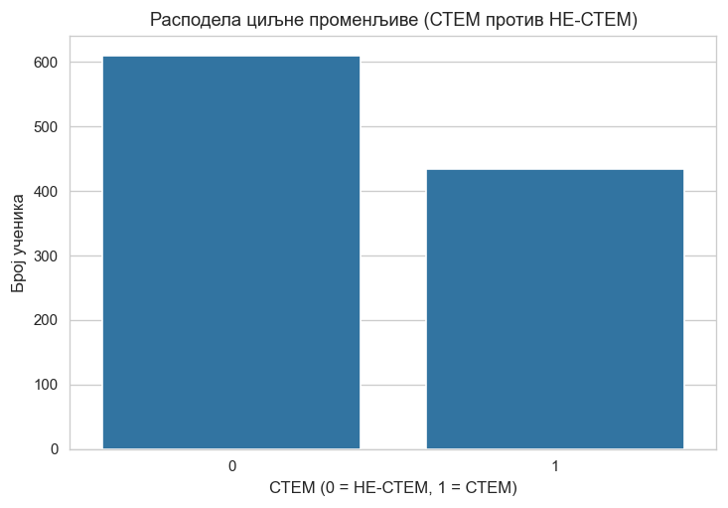
Слика 1. Расподела циљне променљиве
С обзиром на постојећу расподелу, у даљој анализи биће коришћене метрике као што су F1 score, precision и recall, које су погодније за евалуацију модела у случајевима када класе нису савршено избалансиране.
  - Ограничења скупа података

Иако скуп података који је коришћен у овом истраживању садржи велики број опсервација и обележја, неопходно је указати на одређена ограничења која могу утицати на резултате анализе и њихову интерпретацију.
Једно од основних ограничења односи се на чињеницу да су подаци прикупљени путем анкетног упитника, што подразумева субјективност одговора ученика. Ученици су процењивали своја искуства, навике и ставове ретроспективно, што може довести до одређених одступања услед нетачног сећања или личне перцепције.
Додатно, истраживање је спроведено на узорку ученика који похађају гимназије, што значи да резултати не могу бити директно генерализовани на све ученике, посебно оне који похађају стручне школе. Овај аспект ограничава општу применљивост добијених резултата.
Још једно важно ограничење односи се на присуство текстуалних (отворених) одговора, као што су занимања родитеља или разлози избора средње школе или смера. Ова обележја, иако потенцијално информативна, захтевају сложенију обраду (нпр. технике обраде природног језика) и у овом раду нису у потпуности искоришћена у процесу моделовања.
Такође, у скупу података могу постојати недостајуће или неконзистентне вредности, као и потенцијални шум у подацима, што захтева додатну пажњу током фазе припреме података. Одређена обележја, као што су временски жиг попуњавања анкете, немају аналитичку вредност и морају бити уклоњена пре примене алгоритама машинског учења.
Коначно, потребно је напоменути да дефинисање циљне променљиве као бинарне класификације (СТЕМ vs. НЕ-СТЕМ) подразумева одређено поједностављење реалног стања. У пракси, границе између ових области нису увек строго дефинисане, што може утицати на интерпретацију резултата.
Упркос наведеним ограничењима, скуп података пружа довољно информација за анализу фактора који утичу на СТЕМ опредељење ученика, као и за примену метода машинског учења у циљу предикције овог исхода.

- Експлораторна анализа података (ЕДА)
Експлораторна анализа података (EDA) представља важан корак у процесу анализе, чији је циљ стицање увида у структуру, расподелу и карактеристике скупа података пре примене алгоритама машинског учења. Ова фаза омогућава идентификацију потенцијалних проблема у подацима, као што су недостајуће вредности, екстремне вредности и неуравнотеженост података, али и уочавање почетних образаца и односа између обележја.
У оквиру овог поглавља приказана је анализа нумеричких и категоријских обележја, као и визуелизација расподела и међусобних односа између променљивих.
  - Дескриптивна статистика нумеричких обележја
У циљу стицања основног увида у нумеричка обележја скупа података, извршена је анализа дескриптивне статистике, која обухвата мере централне тенденције и дисперзије, као што су средња вредност, медијана, минималне и максималне вредности, као и стандардна девијација (Слика 2).
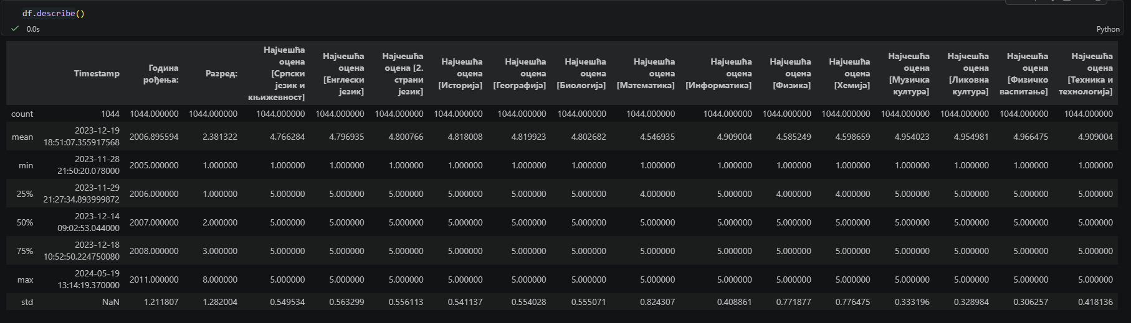
Слика 2. Основне описне мере нумеричких обележја
Анализа је показала да ученици у просеку остварују високе оцене у већини предмета, при чему се средње вредности крећу углавном између 4.5 и 4.9. На пример, просечна оцена из информатике износи приближно 4.91, док је из српског језика и књижевности око 4.77, што указује на генерално висок школски успех испитаника.
Са друге стране, приметно је да су просечне оцене из предмета као што су математика (~4.55), физика (~4.59) и хемија (~4.60) нешто ниже у односу на остале предмете. Разлике у перцепцији тежине ових предмета детаљније су анализиране у наставку рада на основу одговарајућих анкетних обележја.
Посматрањем минималних вредности може се уочити да су за већину предмета забележене и најниже оцене (1), што указује на постојање варијација у успеху ученика. Ипак, квартилне вредности (25%, 50%, 75%) показују да се већина оцена налази у горњем делу скале (између 4 и 5), што потврђује да су ученици у узорку углавном били успешни током основног образовања.
Анализа стандардне девијације показује да постоји одређена варијабилност у оценама. Највећа варијација је уочена код предмета као што су математика (std ~ 0.82) и физика (std ~ 0.77), што указује на веће разлике у постигнућима ученика у овим областима. Насупрот томе, предмети као што су српски језик имају мању варијабилност (std ~ 0.55) што значи да су оцене уједначеније.
Овакви резултати су значајни јер указују да предмети који припадају СТЕМ области показују већу варијабилност и нешто ниже просечне оцене, што може бити повезано са различитим нивоима интересовања и способности ученика. Ова запажања могу имати важну улогу у даљој анализи и моделовању СТЕМ опредељења.
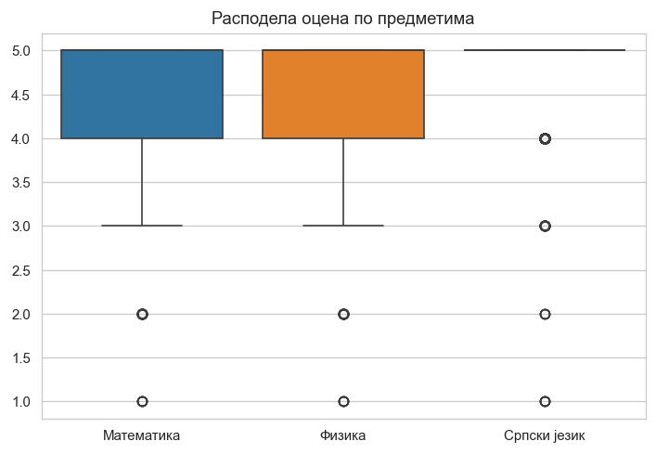
Слика 3. Расподела оцена по предметима
Графички приказ расподеле оцена додатно потврђује да већина ученика остварује високе оцене, али и да постоје одређене разлике у расподели између појединих предмета (Слика 3).
  - Анализа категоријских обележја
У оквиру експлораторне анализе, категоријска обележја су анализирана коришћењем фреквенцијских табела, како би се испитала структура и расподела испитаника у скупу података (Слика 4).
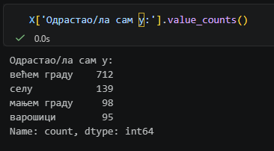
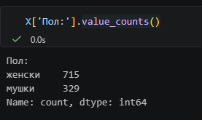
Слика 4. Фреквенцијске табеле категоријских обележја (место одрастања и пол)

Пол испитаника
Анализа показује да у узорку доминирају ученице, при чему је заступљеност:
- женски пол: 715 ученика,
- мушки пол: 329 ученика.
Ова расподела указује на значајну неуравнотеженост у погледу пола, где женски пол чини приближно две трећине узорка. Овај аспект је важан јер може утицати на резултате модела, посебно у контексту анализе СТЕМ опредељења, имајући у виду да у литератури често постоје разлике у интересовањима између полова.
Место одрастања:
Када је реч о месту одрастања, резултати показују да највећи број ученика потиче из већих градова:
- Већи град: 712 ученика
- Село: 139 ученика
- Мањи град: 98 ученика
- Варошица: 95 ученика
Ова расподела указује на доминацију урбане популације у узорку. Оваква расподела показује да у узорку доминирају ученици који су одрастали у урбаним срединама, што треба имати у виду приликом касније анализе повезаности места одрастања са СТЕМ опредељењем.

  - Графички приказ расподела
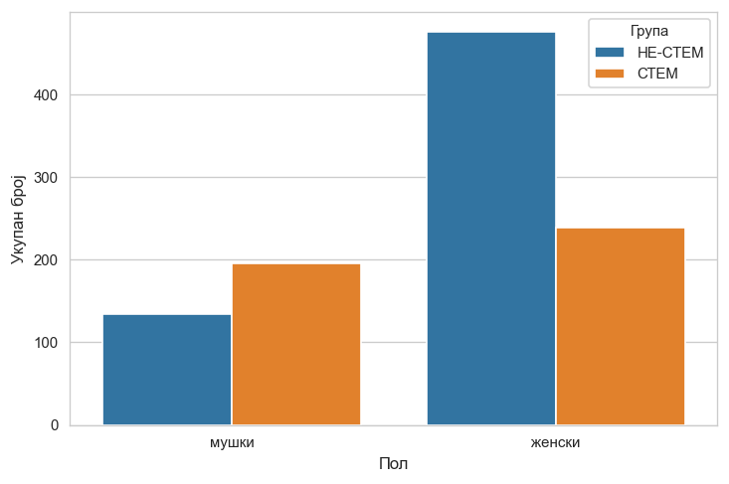
Слика 5. Расподела СТЕМ опредељења у односу на пол
Графикон упоређује број испитаника у СТЕМ (1) и НЕ-СТЕМ (0) групи по полу. Апсолутно је у СТЕМ групи често више девојака него дечака (јер је у узорку укупно знатно више женских испитаница), али уделом у свом полу дечаци чешће припадају СТЕМ групи (већи део мушке групе пада на СТЕМ), док је код девојака доминантан НЕ-СТЕМ. Закључак: у смислу удела, момци су израженији у СТЕМ-у; у чистом броју у СТЕМ-у може бити више девојака због већег узорка жена (Слика 5).

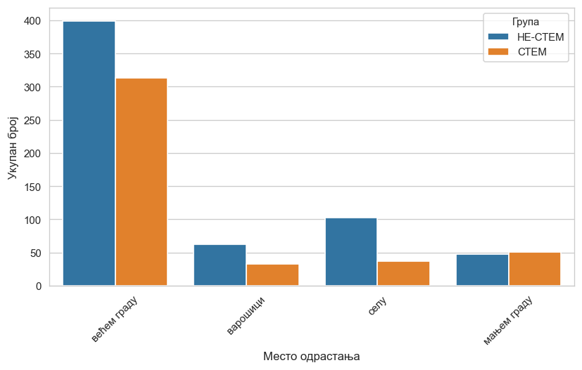
Слика 6. Расподела СТЕМ опредељења у односу на место одрастања
Највећи број испитаника (и СТЕМ и НЕ-СТЕМ) долази из већег града. У селу и варошици јасно превладавају НЕ-СТЕМ испитаници у односу на СТЕМ; разлика је посебно изражена на селу. У мањем граду расподела је најуравнотеженија, са благом предношћу СТЕМ групе. Закључак: СТЕМ профил је у узорку најчешће везан за веће градове, док се у сеоским срединама мањи удео ученика јавља у СТЕМ групи ().

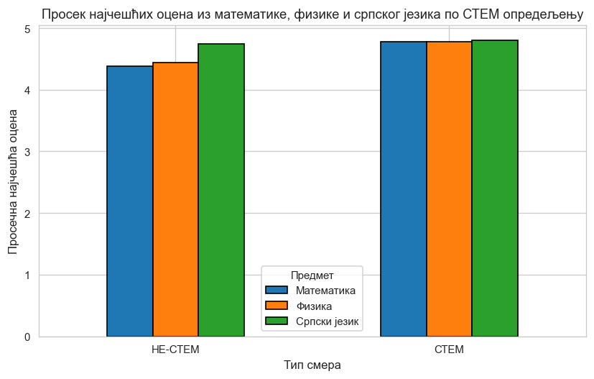
Слика 7. Просек најчешћих оцена: математика, физика, српски језик
За све три области СТЕМ група има виши просек најчешће оцене од НЕ-СТЕМ групе. Разлика је најизраженија у математици и физици; и српски језик је у просеку бољи код СТЕМ ученика, али су оцене у обе групе веома високе и разлика је мања него код природних предмета. Закључак: СТЕМ ученици у просеку боље оцењују и природне предмете и српски језик, а предност у односу на НЕ-СТЕМ је најуочљивија код математике и физике (Слика 7).

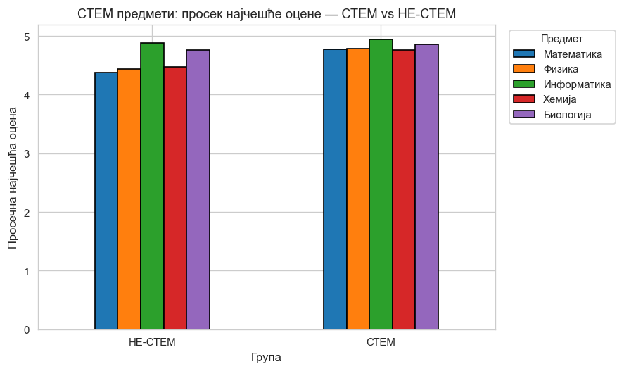
Слика 8. СТЕМ предмети: оцене и Welch t-тест (једнострано СТЕМ > НЕ-СТЕМ)
Стубичасти приказ показује да је за математику, физику, информатику, хемију и биологију просек најчешће оцене увек виши у СТЕМ групи; вредности су близу горњег дела скале, при чему информатика и биологија често излазе као највише. Испис тестова са врло малом p-вредношћу (типично за све предмете) подржава закључак да је просек у СТЕМ групи статистички значајно већи. Закључак: у овом узорку СТЕМ ученици имају значајно боље просечне оцене из типичних СТЕМ предмета од вршњака ван СТЕМ смерова (Слика 8).
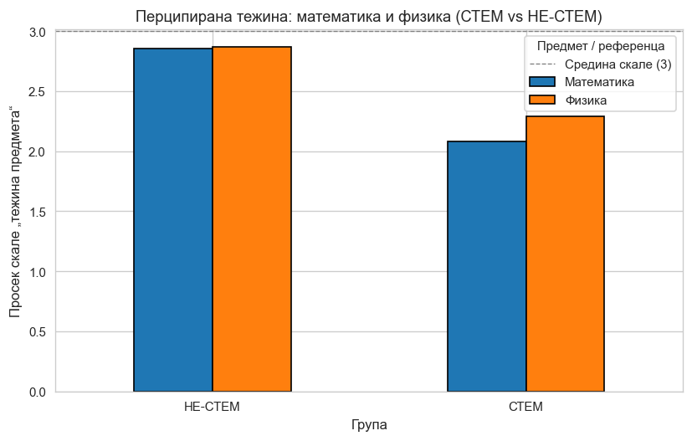
Слика 9. Перципирана тежина (математика и физика; већи број = теже)
Просеци за НЕ-СТЕМ су око 2,86 (математика) и 2,87 (физика), за СТЕМ око 2,08 и 2,29 — оба стуба за СТЕМ су нижи, што на овој скали значи мање пријављена тежина. Закључак: СТЕМ ученици у просеку доживљавају математику и физику као лакше од НЕ-СТЕМ ученика; разлика између група је јасна и на графикону и у бројевима (Слика 9).
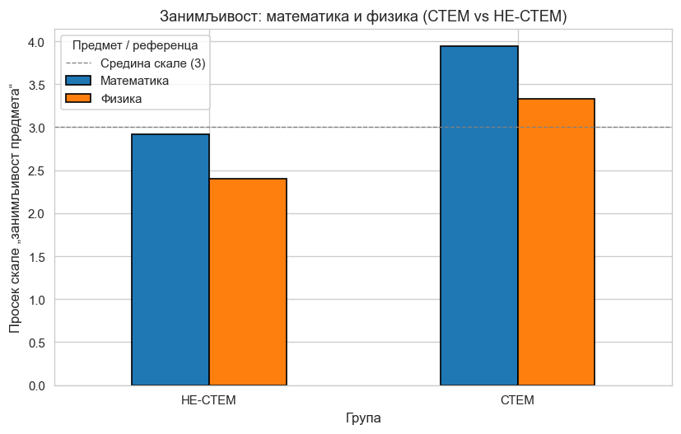
Слика 10. Занимљивост математике и физике
НЕ-СТЕМ: просеци око 2,92 (математика) и 2,40 (физика) — испод референтне линије средине скале (3). СТЕМ: око 3,95 и 3,33 — изнад средине скале. У обе групе математика је у просеку занимљивија од физике. Закључак: СТЕМ ученици у просеку више оцењују занимљивост оба предмета; код НЕ-СТЕМ ученика просечне вредности су испод средине скале (3), док су код СТЕМ ученика изнад ње.Закључак: СТЕМ ученици значајно више пријављују занимљивост оба предмета; код НЕ-СТЕМ просеци су испод „неутралног“ нивоа (3), код СТЕМ изнад њега (Слика 10).

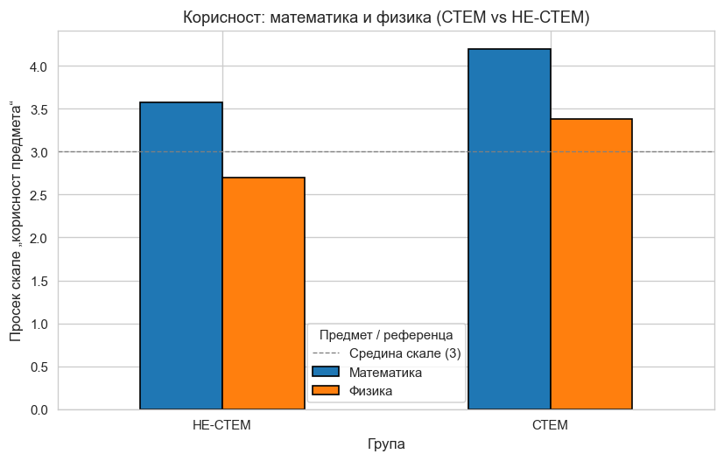
Слика 11. Корисност математике и физике
НЕ-СТЕМ: 3,57 (математика), 2,70 (физика) — математика изнад, физика испод средине скале (3). СТЕМ: 4,20 и 3,38 — обе изнад средине, математика посебно високо. Закључак: СТЕМ ученици у просеку сматрају и математику и физику кориснијим; посебно је уочљиво да физику НЕ-СТЕМ група у просеку оцењује испод средине корисности, док је СТЕМ група изнад — разлика између група није иста за оба предмета (Слика 11).
  - Корелациона матрица
У циљу испитивања међусобне повезаности нумеричких обележја, израчуната је Спирманова корелациона матрица за одабране променљиве које се односе на оцене ученика, перцепцију занимљивости и тежине предмета, као и припадност СТЕМ или НЕ-СТЕМ групи.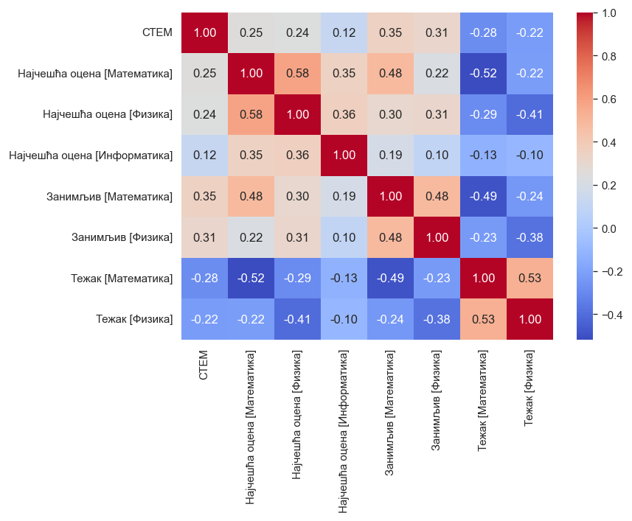
Слика 12. Корелациона матрица одабраних нумеричких обележја
Анализа корелационе матрице показала је постојање више значајних позитивних и негативних повезаности између посматраних обележја (Слика 12).
Најизраженија позитивна корелација уочена је између оцена из математике и физике (r ≈ 0.58), што указује на то да ученици који остварују боље резултате из математике најчешће имају високе оцене и из физике. Ова повезаност је очекивана, с обзиром на сродност ових предмета и сличне когнитивне способности које захтевају.
Такође је уочена умерено јака позитивна корелација између занимљивости математике и оцене из математике (r ≈ 0.48), што указује да ученици који математику доживљавају као занимљиву често постижу и боље резултате у том предмету. Сличан образац примећен је и код физике, где постоји позитивна повезаност између занимљивости предмета и успеха ученика.
Посебно значајан резултат односи се на повезаност СТЕМ опредељења са интересовањем за СТЕМ предмете. Уочена је позитивна корелација између СТЕМ припадности и занимљивости математике (r ≈ 0.35), као и занимљивости физике (r ≈ 0.31). Ово указује да су ученици који припадају СТЕМ групи у просеку пријављивали веће интересовање за математику и физику током основног образовања.
Са друге стране, уочене су негативне корелације између перцепције тежине предмета и успеха ученика. На пример, тежина математике има умерено негативну корелацију са оценом из математике (r ≈ -0.52), што указује да ученици који математику доживљавају као тежу најчешће имају ниже оцене из тог предмета. Сличан тренд присутан је и код физике (r ≈ -0.41).
Интересантно је и да СТЕМ припадност показује негативну повезаност са перцепцијом тежине математике (r ≈ -0.28) и физике (r ≈ -0.22), што може указивати на то да ученици који су се определили за СТЕМ области ове предмете доживљавају као мање захтевне у поређењу са осталим ученицима.
Добијени резултати указују да интересовање за СТЕМ предмете, позитиван однос према математици и физици, као и бољи успех у овим областима, могу представљати значајне индикаторе СТЕМ опредељења ученика. Ови налази су важни јер указују на потенцијално најзначајније предикторе који ће касније бити коришћени у моделима машинског учења.
  - Статистички тестови повезаности са циљном променљивом
Поред визуелне анализе, извршени су и статистички тестови у циљу испитивања повезаности између појединачних обележја и циљне променљиве.
За категоријска обележја примењен је chi-square тест независности, док je за нумеричка обележја коришћен t-test.
За променљиву занимљивости математике (Ликерт одговори претворени у бројеве) упоређене су две независне групе: ученици у СТЕМ смеру и ученици ван те групе. Применом t-теста за независне узорке са неједнаким варијансама (Welch-ова варијанта) добијена је врло мала p-вредност, што значи да се просечне вредности на скали занимљивости значајно разликују између ове две групе у испитаном узорку. Када се то споји са приказом просека по групи, види се да ученици у СТЕМ групи у просеку више оцењују занимљивост математике од осталих; то је опис разлике између група на истој скали, без закључка о узрочности (Слика 13).
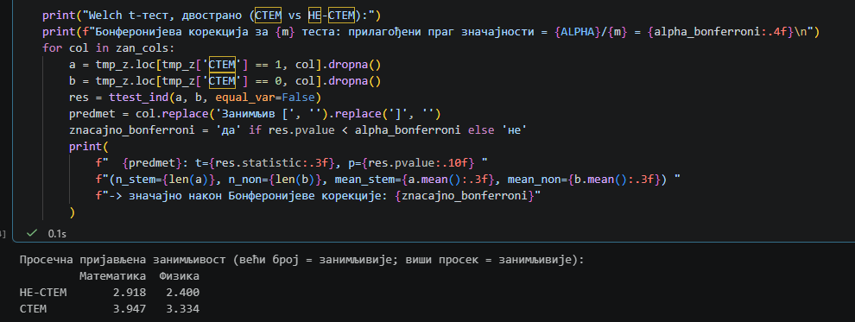
Слика 13. Welch t-тест: занимљивост математике (СТЕМ наспрам НЕ-СТЕМ)
За пол и припадност СТЕМ / НЕ-СТЕМ групи формирана је контингенцијска табела (укрштене учесталости). На њој је примењен χ² тест независности; мала p-вредност показује да пол и СТЕМ опредељење нису статистички независни — у узорку постоји значајна повезаност (асоцијација) између ове две категорије. Из саме табеле се види и смер: удео ученика у СТЕМ групи је већи код мушких него код женских испитаника (нпр. око 59% мушких у узорку у СТЕМ групи у односу на око 33% женских, уз укупне бројеве по ћелијама из табеле) (Слика 14).
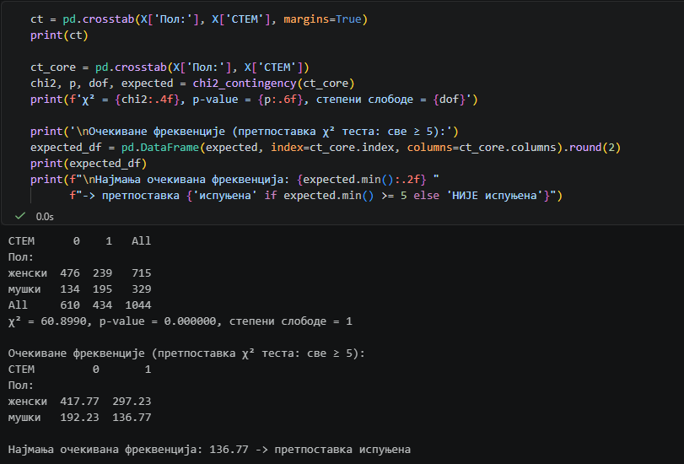
Слика 14. χ² тест независности: пол и СТЕМ опредељење

- Припрема података
Сирови подаци прикупљени анкетом ретко су спремни за директну примену алгоритама машинског учења — неопходан је низ трансформација који обезбеђују да модел учи из релевантног и конзистентног сигнала, а не из шума или артефаката прикупљања.
  - Уклањање непотребних колона
Полазни скуп података садржи 105 изворних обележја. Уз изведену циљну променљиву СТЕМ, почетни скуп за даљу анализу броји 106 колона. Пре примене алгоритама машинског учења, искључено је укупно десет колона: временски печат, четири слободнотекстуалне колоне (занимања родитеља, разлози избора гимназије и смера), четири административне колоне (смер, школа коју ученик похађа, разред, година рођења) и сама циљна променљива СТЕМ, која се одвојено чува за потребе моделовања — чиме је број преосталих улазних обележја сведен на 96.
Прву групу чине сама циљна променљива и колона која означава смер ученика — из које је циљна променљива директно изведена. Задржавање те колоне међу улазним обележјима представљало би директно цурење циљне вредности у модел (data leakage).
Другу групу чине описне и слободнотекстуалне колоне — временски печат попуњавања анкете, занимања родитеља, као и разлози избора гимназије и смера. Ове колоне у изворном облику нису погодне за директан унос у моделе машинског учења без додатне обраде природног језика.
Трећу групу чине административне/институционалне колоне — конкретна школа коју ученик похађа, разред и година рођења. Иако ове колоне показују одређену статистичку повезаност са циљном променљивом (поједине школе структурно нуде специфична СТЕМ одељења), таква повезаност не одражава стваран, лични фактор опредељења ученика, већ институционалну карактеристику конкретног узорка, и не би била генерализабилна ван четири школе обухваћене истраживањем. Разред и година рођења, из истог разлога, носе сигнал искључиво преко исте уске подгрупе ученика у раним специјализованим одељењима, а хронолошки не могу бити узрок избора смера, пошто се одређују независно од саме одлуке о упису.
Уклањање ових колона из скупа обележја не значи да су подаци трајно изгубљени — оне остају доступне за описну анализу и накнадна разматрања робусности резултата.
  - Обрада недостајућих вредности
Пре примене алгоритама машинског учења проверено је присуство недостајућих вредности у преосталим обележјима. Треба имати у виду да стандардна провера (isna) препознаје само експлицитно недостајуће вредности (NaN/None), не и текстуалне уносе који су формално валидни, а семантички неисправни за одговарајуће поље.
Таквом провером није пронађена ниједна експлицитно недостајућа вредност. Постоји само један гранични случај: у обележју које представља број деце у породици (слободан унос броја) један ред садржи вредност „/“ уместо броја. Ова вредност није NaN и провера је не открива; при претварању обележја у нумерички тип она постаје недостајућа и попуњава се медијаном обележја. Осим тога, импутација или изостављање редова и колона по основу недостајућих вредности није било потребно.
  - Детекција дупликата
Проверено је да ли скуп података садржи потпуно идентичне (дуплиране) редове, при чему је временски печат попуњавања анкете изузет из поређења — различито време уноса не значи нужно да су одговори заиста различити, с обзиром на то да је исти ученик могао случајно послати анкету више пута.
Провером су пронађена два реда која су идентична у свим одговорима осим у временском печату — оба потичу од ученика мушког пола, рођеног исте године, из исте гимназије и истог (општег) смера и разреда, поднета истог дана са размаком од свега два сата. Оволика подударност практично искључује случајност и веома вероватно представља исто лице које је ненамерно попунило анкету два пута. Задржан је први унос, а каснији дупликат је уклоњен из скупа података, чиме је укупан број редова сведен на 1.043.
Ради прегледности, број опсервација кроз кораке припреме мења се на следећи начин: полазни скуп података садржи 1.044 реда; уклањањем описаног дупликата остаје 1.043 опсервације; искључивањем осам редова са изразитим обрасцем небрижљивог одговарања (одељак 5.4) коначан скуп за моделовање садржи 1.035 опсервација, које се потом деле на тренинг и тест подскуп. Експлораторна анализа из претходног поглавља спроведена је на пуном скупу од 1.044 реда, пре ова два корака уклањања.
  - Детекција аномалија
За детекцију изразитих аутлајера/аномалија примењен је алгоритам Isolation Forest на нумеричка обележја скупа података. Са подразумеваном вредношћу параметра који одређује очекивани удео аномалија, алгоритам је означио непрактично велик проценат узорка (преко трећине свих редова) као аномалије, што указује на то да висока димензионалност нумеричких обележја захтева фиксирање мање, реалистичније вредности овог параметра (2%).
Поред резултата Isolation Forest-а, примењен је и додатни, лакше тумачив показатељ — број различитих вредности које је сваки ученик користио кроз готово 90 нумеричких (оцена и Ликертових) питања. Изразито мали број различитих вредности коришћених кроз велики број разнородних питања може указивати на образац недовољно пажљивог одговарања (енгл. straight-lining). У овом раду, коришћење свега две или три различите вредности кроз готово 90 питања посматрано је као индикатор потенцијално неквалитетног одговора.
Анализа показује да чак 97% ученика користи свих пет вредности скале, што потврђује да је варијација одговора уобичајена и очекивана. Осам редова показало је овакав изразит образац одговарања (свега две до три различите вредности кроз скоро 90 питања), од којих је половина истовремено означена и алгоритмом Isolation Forest. Ови редови су уклоњени на основу директног, лако тумачивог критеријума, чиме је укупан број редова сведен на 1.035. Редови које је Isolation Forest означио, али који не показују straight-lining образац, задржани су у скупу података, како уклањање не би нарушило разноврсност узорка важну за анализу правих фактора опредељења.
  - Енкодирање категоријских променљивих
Преостале категоријске (текстуалне) променљиве трансформисане су у нумерички облик погодан за примену алгоритама машинског учења. Обележја су подељена у две групе: номинална, без природног редоследа (пол, три омиљена предмета), која су енкодирана one-hot методом; и ординална, са природним редоследом (степен урбанизације места одрастања и завршетка основне школе, стручна спрема родитеља, самопроцена успеха у основној школи), која су ручно мапирана на растуће целе бројеве како би се сачувао редослед који би one-hot енкодирање изгубило.
Након енкодирања, скуп обележја је у потпуности нумерички и не садржи недостајуће вредности. One-hot енкодирање номиналних обележја (пол и три омиљена предмета, сваки са четрнаест категорија) знатно је повећало укупан број колона, са 96 на 132.
  - Подела скупа података (Stratified train-test split)
Ова подела је прва ограда против цурења информација: тест подскуп се од овог тренутка потпуно издваја и не учествује ни у једном кораку обучавања — ни у скалирању, ни у селекцији обележја, ни у подешавању хиперпараметара — све до коначне евалуације изабраног модела. За разлику од самосталних корака, скалирање и селекција обележја не изводе се овде једном на целом тренинг скупу, него су део низа корака предобраде који се, заједно са моделом, обучава изнова у сваком фолду унакрсне валидације (поглавље 6).
Резултујући тренинг скуп садржи 828, а тест скуп 207 редова. Захваљујући стратификацији, удео СТЕМ ученика остаје готово идентичан у оба подскупа (приближно 41,3% у тренинг скупу, односно 41,6% у тест скупу), веома близу укупном уделу у целом скупу података.
  - Скалирање нумеричких обележја
Модели осетљиви на размеру обележја (логистичка регресија, SVM, KNN) захтевају да нумеричка обележја буду на упоредивом опсегу; за то се користи стандардизација (одузимање средње вредности и дељење стандардном девијацијом). Пошто се параметри стандардизације рачунају из података, не смеју се рачунати једном на целом тренинг скупу пре унакрсне валидације — у супротном би сваки валидациони фолд већ „учествовао“ у тим параметрима, што даје благо оптимистичну процену. Зато је стандардизација део низа корака предобраде који се обучава изнова у сваком фолду унакрсне валидације (поглавље 6).
Скалирају се само права нумеричка обележја — оцене, Ликертове скале и ординално кодиране колоне. Бинарна и индикаторска обележја, настала one-hot енкодирањем (пол, омиљени предмети), не скалирају се: она узимају само вредности 0 и 1, а њиховом стандардизацијом коефицијент у моделу више не би описивао прелазак из једне категорије у другу (0 → 1), него „померање за једну стандардну девијацију“ вештачки скалиране индикаторске променљиве, што би тумачење odds ratio-а (одељак 8.1) учинило нејасним. Таква обележја кроз низ корака пролазе непромењена.
  - Селекција обележја
За процену појединачне повезаности сваког обележја са циљном променљивом коришћен је униваријантни ANOVA F-тест, аналогно логици статистичких тестова из ранијег поглавља. Раније коришћени критеријум — задржати сва обележја са p < 0,05 — овде се не користи као правило селекције: уз 132 обележја и праг од 5%, само случајношћу се очекује око 132 × 0,05 ≈ 6–7 лажно значајних обележја (проблем вишеструког тестирања), а фиксан праг уз то произвољно одређује колико обележја модел добија.
Уместо тога, број задржаних обележја k третира се као хиперпараметар, који се бира унакрсном валидацијом заједно са хиперпараметрима сваког модела (поглавље 6) — тако избор броја обележја постаје део оптимизације модела, а не унапред задата одлука. ANOVA ранг ипак служи као користан увид: најзначајнија појединачна обележја (Слика 15) — занимљивост и корисност математике и физике, перципирана тежина тих предмета, најчешће оцене из математике, физике и хемије, склоност ка одређеној групи предмета, омиљени предмет и пол — у потпуности се поклапају са резултатима статистичких тестова из ранијег поглавља, што потврђује конзистентност налаза кроз различите методе.
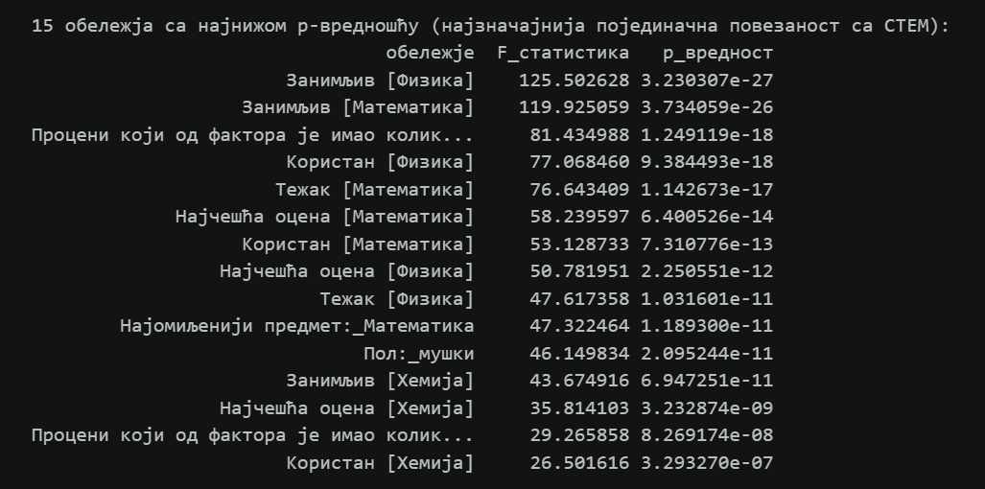
Слика 15. Најзначајнија обележја по ANOVA F-тесту (најнижа p-вредност)

- Методологија развоја и евалуације модела
Поуздано поређење различитих модела машинског учења захтева једнообразну, добро дефинисану методологију тренирања и евалуације, како би уочене разлике у перформансама заиста одражавале својства самих модела, а не случајности у подели података или избору метрике.
  - Ток методологије анализе
Развој и евалуација модела спроведени су кроз доследан низ корака, применљив на сваки од пет разматраних алгоритама. Након основне припреме података и издвајања тренинг и тест скупа, за сваки модел дефинисан је Pipeline који обухвата одговарајуће кораке претпроцесирања, селекцију обележја и сам модел. На овај начин скалирање и селекција обележја извршавају се у оквиру унакрсне валидације, искључиво на подацима који се у датом кораку користе за тренирање модела.
Целокупан ток методологије анализе, од учитавања података до интерпретације резултата и анализе правичности модела, приказан је дијаграмом тока (Слика 16) који сажето визуелно приказује редослед свих корака примењене методологије.
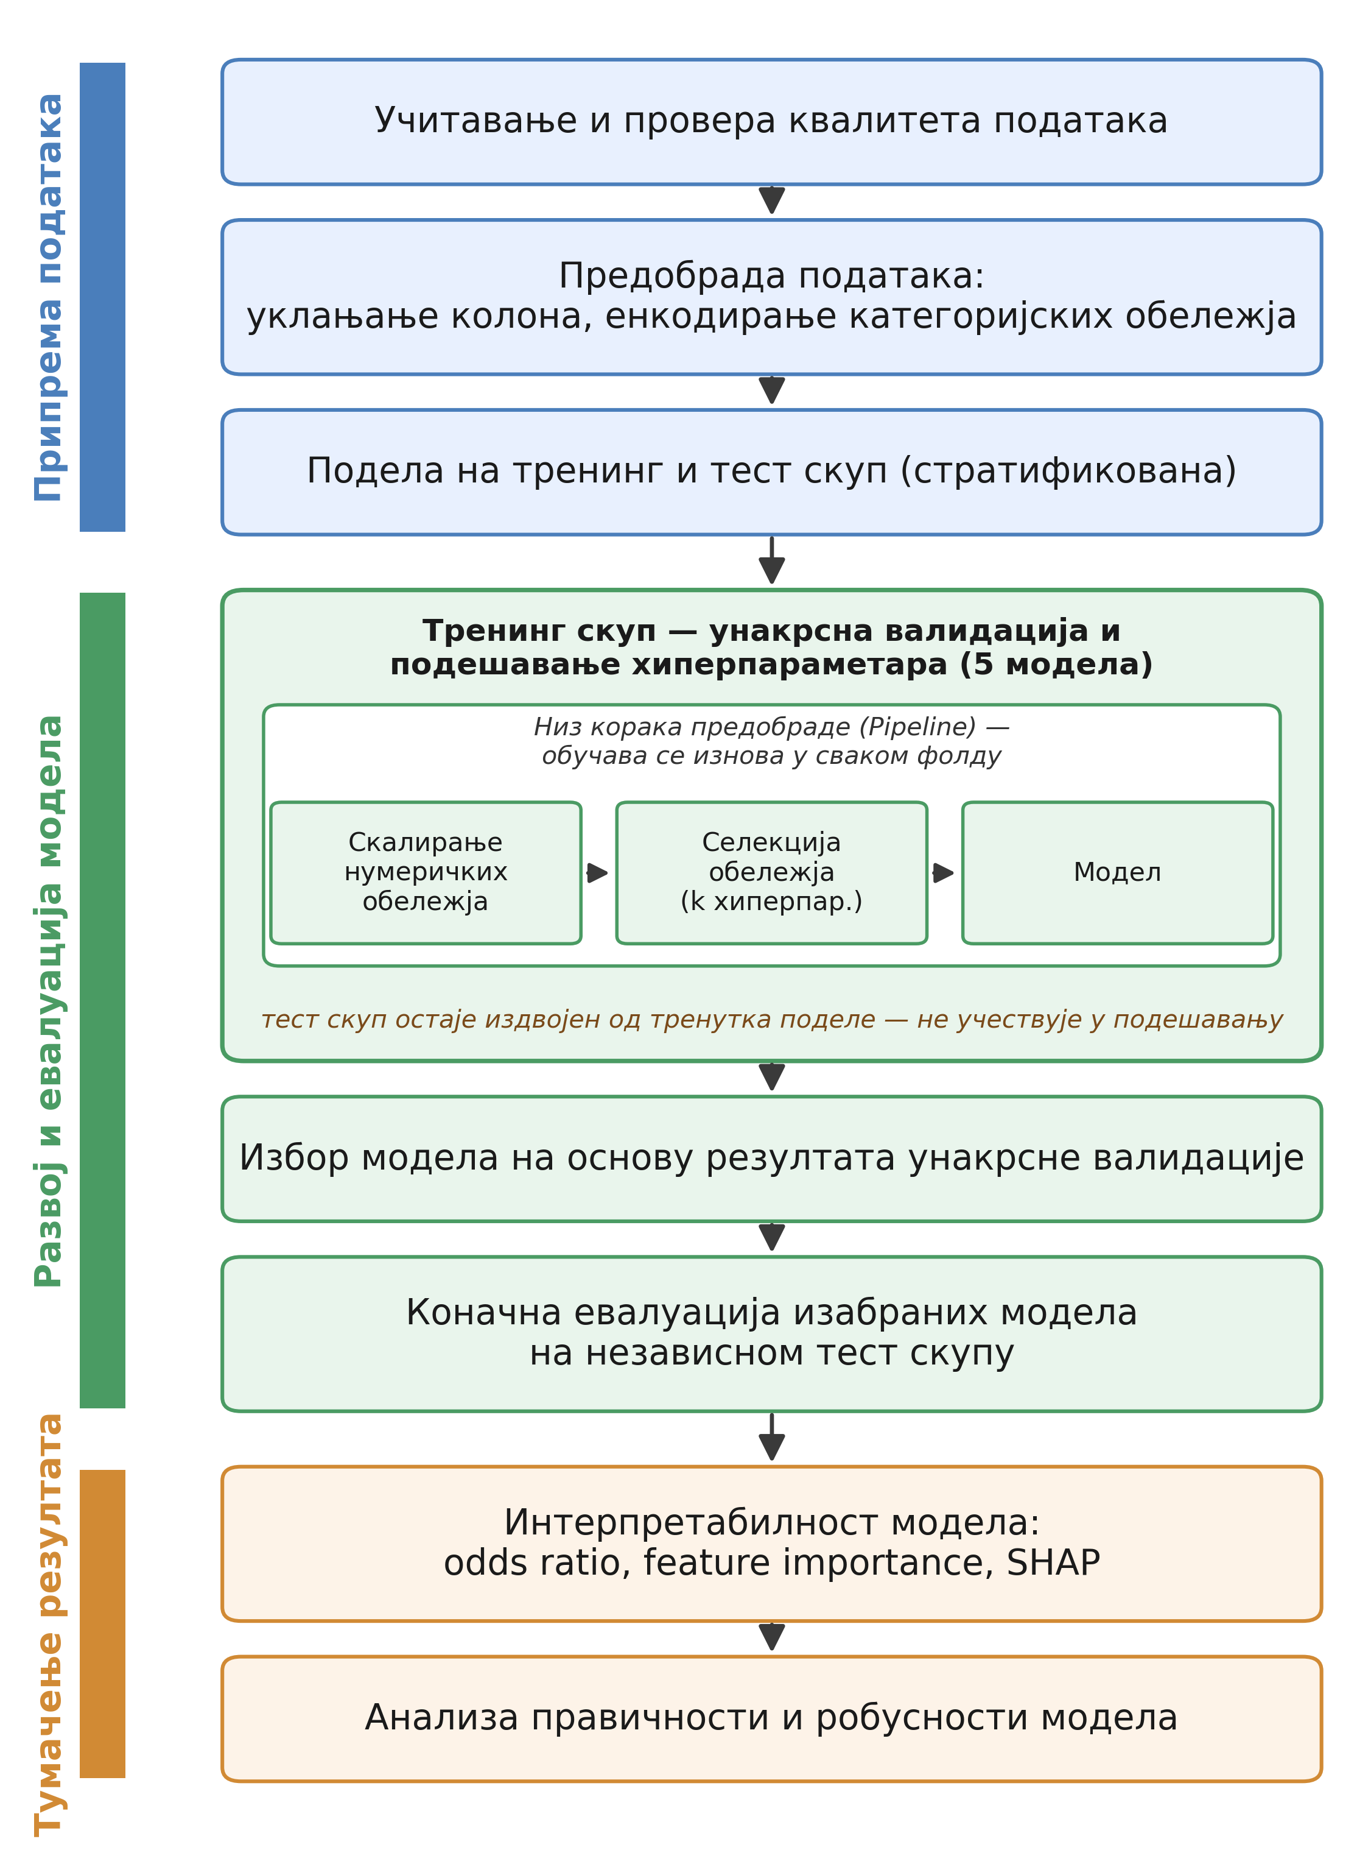
Слика 16. Ток методологије анализе
  - Стратегија валидације
За поуздану процену перформанси сваког модела коришћена је Stratified K-Fold унакрсна валидација (cross-validation), доследно примењена кроз читав процес развоја модела.
Унакрсна валидација представља технику процене перформанси модела која смањује ризик од пристрасне процене услед случајне поделе података. Уместо једне поделе на тренинг и тест скуп, подаци се деле на више делова (фолдова), при чему се модел узастопно тренира на свим осим једном делу, а евалуира на преосталом делу. Поступак се понавља онолико пута колико има фолдова, а коначна процена перформанси добија се усредњавањем резултата свих понављања, што пружа поузданију процену генерализационе способности модела него једнократна подела података.
У овом истраживању примењена је Stratified K-Fold шема са пет фолдова, при чему сваки фолд чува пропорцију СТЕМ и НЕ-СТЕМ ученика приближно једнаку уделу у целом тренинг скупу. Број подела K=5 изабран је као компромис између стабилности процене перформанси и рачунске сложености, с обзиром на то да се унакрсна валидација примењује и током подешавања хиперпараметара свих разматраних модела.
  - Метрике евалуације
За евалуацију и поређење перформанси свих модела коришћен је доследан скуп метрика, применљивих на задатак бинарне класификације.
    - Accuracy
Accuracy (тачност) представља удео тачно класификованих ученика у укупном броју ученика. Иако је интуитивна и лако тумачива метрика, код умерено небалансираних скупова података, какав је и скуп коришћен у овом истраживању, може дати оптимистичну слику ако модел фаворизује већинску класу, те се стога тумачи заједно са осталим метрикама.
    - Precision
Precision (прецизност) представља удео тачно предвиђених СТЕМ случајева у односу на укупан број случајева које је модел предвидео као СТЕМ. Висока прецизност значи да модел ретко погрешно означава НЕ-СТЕМ ученике као СТЕМ.
    - Recall
Recall (одзив) представља удео тачно предвиђених СТЕМ случајева у односу на укупан број стварно СТЕМ ученика. Висок одзив значи да модел успешно препознаје већину стварних СТЕМ ученика, уз мањи ризик од пропуштања позитивних случајева.
    - F-1 Score (Macro и Weighted)
F1 мера представља хармонијску средину прецизности и одзива, чиме уравнотежује ова два, често супротстављена, аспекта перформанси модела. Коришћене су две варијанте: macro F1, која рачуна F1 меру засебно за сваку класу па их усредњава без обзира на величину класа, и weighted F1, која при усредњавању узима у обзир и удео сваке класе у скупу података.
    - ROC-AUC
ROC-AUC мери способност модела да рангира СТЕМ случајеве изнад НЕ-СТЕМ случајева, независно од конкретног прага одлуке. Вредност 0,5 одговара случајном погађању, док вредност 1,0 означава савршено раздвајање класа. Ова метрика је нарочито корисна за поређење модела када прецизна вредност прага одлуке није унапред фиксирана.
    - Confusion Matrix
Confusion matrix (матрица конфузије) приказује детаљан преглед тачних и погрешних предикција по класи — број тачно и погрешно класификованих СТЕМ и НЕ-СТЕМ ученика — и представља основу из које се рачунају све претходно наведене метрике (Слика 17).
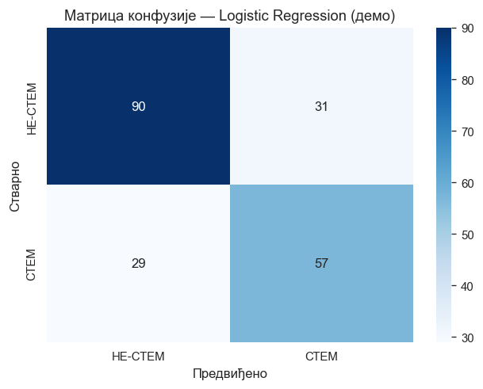
Слика 17. Матрица конфузије — демо модел логистичке регресије
  - Фино подешавање хиперпараметара
За избор оптималних вредности хиперпараметара модела примењен је GridSearchCV. Поред тога, на логистичкој регресији је додатно испитан RandomizedSearchCV, ради поређења две стратегије претраге простора хиперпараметара.
    - GridSearchCV
GridSearchCV представља исцрпну претрагу унапред задате мреже вредности хиперпараметара — за сваку комбинацију вредности модел се тренира и евалуира унакрсном валидацијом, а бира се комбинација са најбољим просечним резултатом. Иако поуздана, ова техника постаје рачунски захтевна када простор претраге садржи велики број хиперпараметара или широке опсеге вредности.
    - RandomizedSearchCV
На репрезентативном моделу (логистичка регресија) обе технике примењене су над истим простором хиперпараметара, који сада укључује и број обележја k. Добијени су готово идентични резултати (F1 weighted ≈0,75 на унакрсној валидацији): GridSearchCV је изабрао k=90, а RandomizedSearchCV k=30, што показује да више вредности броја обележја даје сличне перформансе и потврђује да насумична претрага представља поуздану, ефикаснију алтернативу исцрпној претрази.
  - Nested Cross-Validation
Код обичне (не-угнежђене) шеме, исти фолдови користе се и за избор најбољих хиперпараметара и за извештавање о резултату тог избора, што систематски даје донекле оптимистичну процену перформанси. Nested (угнежђена) унакрсна валидација овај проблем решава увођењем два нивоа унакрсне валидације: спољашњи ниво дели тренинг скуп на делове за непристрасну процену перформанси, док се унутрашњи ниво користи искључиво за избор хиперпараметара унутар сваког спољашњег дела, чиме модел никада не „види” спољашњи тест-део фолда приликом избора параметара.
На репрезентативном моделу (логистичка регресија), просечан резултат угнежђене унакрсне валидације (F1 weighted ≈0,745 ± 0,010) за око 0,01 је нижи од резултата добијеног обичном унакрсном валидацијом (≈0,754) — то је очекивани смер (не-угнежђена процена је благо оптимистична), али је разлика унутар једне стандардне девијације, дакле занемарљива. Угнежђена валидација спроведена је на логистичкој регресији као репрезентативном моделу, ради процене величине те пристрасности, док је за преостале моделе коришћена обична унакрсна валидација. Разлика између угнежђене и не-угнежђене процене може бити израженија код модела са већим и осетљивијим простором хиперпараметара (нпр. SVM, Random Forest, XGBoost).

- Резултати и компаративна анализа модела
Ослањајући се на методологију описану у претходном поглављу, овде се по први пут упоређују стварне перформансе свих разматраних модела, што представља основу за интерпретацију и дискусију у наредним поглављима.
  - Baseline модел (Dummy Classifier)
Као доња граница перформанси, тренира се наивни референтни модел (DummyClassifier), који доследно предвиђа већинску класу (НЕ-СТЕМ), без обзира на вредности улазних обележја. Сваки стваран модел разматран у наставку овог поглавља требало би јасно да надмаши овакав референтни модел; у супротном, такав модел не би доносио никакву стварну предиктивну вредност у односу на тривијално нагађање.
Baseline модел на тест скупу постиже Accuracy ≈0,585 — вредност која се тачно поклапа са уделом НЕ-СТЕМ ученика у тест скупу — док су Precision и Recall за СТЕМ класу једнаки нули (модел никада не предвиђа СТЕМ), а ROC-AUC износи 0,5, што одговара линији случајног погађања. Ове вредности представљају минимум који сваки од пет стварних модела у наставку мора јасно да надмаши да би се сматрао корисним.
  - Резултати унакрсне валидације
Модели су подешавани и међусобно поређени на основу резултата петоструке унакрсне валидације на тренинг скупу (F1 weighted мера). Тест скуп се за то не користи — он служи искључиво за коначну процену изабраних модела (одељак 7.3). Просечне вредности F1 (weighted) на унакрсној валидацији, са стандардним одступањем по фолдовима, износе:
- Логистичка регресија: 0,754 ± 0,019 (изабрано k = 90 обележја).
- K-Nearest Neighbors: 0,745 ± 0,018 (k = 50).
- Support Vector Machine: 0,748 ± 0,014 (k = 90).
- Random Forest: 0,748 ± 0,019 (k = сва обележја).
- XGBoost: 0,752 ± 0,021 (k = 90). Свих пет вредности налази се у уском распону 0,745–0,754 (разлика 0,009), унутар међусобних стандардних одступања — модели остварују блиске просечне резултате унакрсне валидације.
  - Резултати на тест скупу
Изабрани (подешени) модели евалуирани су на независном тест скупу, који до сада ни на који начин није коришћен. Резултати по моделима:
- Логистичка регресија: Accuracy ≈0,73, ROC-AUC ≈0,80.
- K-Nearest Neighbors: Accuracy ≈0,70, ROC-AUC ≈0,77.
- Support Vector Machine: Accuracy ≈0,79, ROC-AUC ≈0,81.
- Random Forest: Accuracy ≈0,75, ROC-AUC ≈0,81.
- XGBoost: Accuracy ≈0,73, ROC-AUC ≈0,81.
Сви модели су знатно изнад baseline-а (Accuracy 0,585, ROC-AUC 0,5). Тест скуп не служи за избор „најбољег“ модела — тај избор се доноси на основу унакрсне валидације — него за непристрасну процену перформанси изабраних модела.
  - Упоредна анализа модела
Резултати свих шест модела (baseline и пет стварних) сакупљени су у једну упоредну табелу (Слика 18) која спаја две ствари: F1 (weighted) на унакрсној валидацији — на основу које су модели поређени — и метрике на независном тест скупу као коначну процену. На тест скупу SVM има највишу Accuracy (0,787) и F1 (weighted) (0,786), а Random Forest највиши ROC-AUC (0,812; XGBoost 0,810, SVM 0,807 — готово изједначено). Међутим, при n = 207 оквирна 95% полуширина интервала поверења за тачност износи ±0,06: разлика између SVM-а и Random Forest-а (0,033) је унутар тог интервала, док једино K-Nearest Neighbors (0,696, разлика ≈0,09) поуздано заостаје. Изабрани број обележја разликује се по моделу (KNN k = 50, SVM/логистичка регресија/XGBoost k = 90, Random Forest сва обележја), што показује да не постоји један „тачан“ број. Сви модели знатно надмашују референтни модел (Accuracy 0,585, ROC-AUC 0,5).
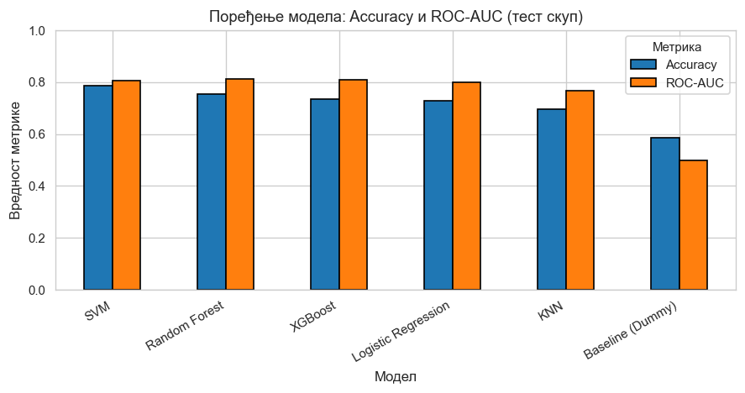
Слика 18. Поређење модела по тачности и ROC-AUC мери (тест скуп)
  - ROC криве
ROC криве свих шест модела приказане су заједно (Слика 19) ради визуелног поређења способности разликовања СТЕМ и НЕ-СТЕМ ученика, независно од избора прага одлуке. Криве свих пет стварних модела леже изнад дијагонале случајног погађања. Random Forest (AUC 0,812), XGBoost (0,810) и SVM (0,807) имају међусобно готово изједначене криве и највеће површине; логистичка регресија је нешто нижа (0,800), а KNN најближи дијагонали (0,766), у складу са упоредном табелом.
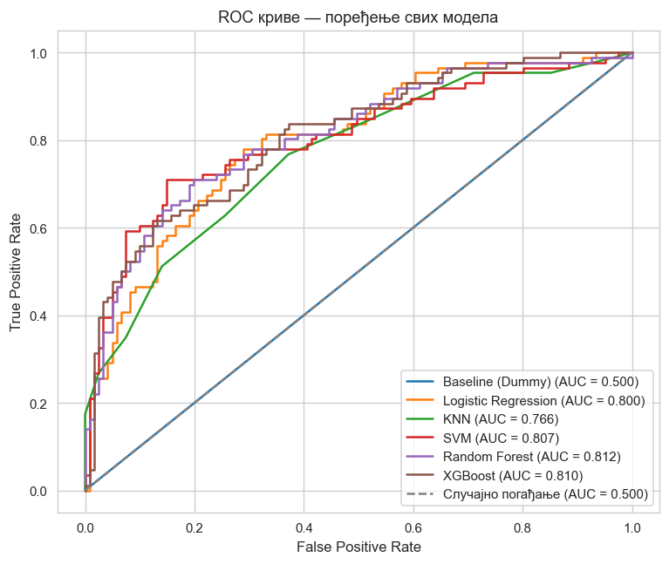
Слика 19. ROC криве свих модела
  - Дискусија перформанси
По унакрсној валидацији пет модела је практично неразликиво (F1 weighted 0,745–0,754, разлика 0,009 — унутар међусобних стандардних одступања). На тест скупу SVM води по тачности (0,787) и F1 (0,786), а Random Forest по ROC-AUC (0,812), али је разлика међу четири боља модела (SVM, Random Forest, XGBoost, логистичка регресија) унутар оквирне 95% границе узорачке грешке (±0,06 при n = 207) — не може се тврдити да је било који од њих поуздано најбољи. Једино KNN (тачност 0,696) заостаје изван те границе, вероватно због осетљивости на димензионалност простора обележја насталог one-hot енкодирањем.
Разлика у тачности између најбољег модела и baseline-а износи готово 0,20 (двадесет процентних поена), што показује да модели заиста уче стваран образац из података, а не само погађају већинску класу. Разлике међу појединачним алгоритмима су, дакле, мале у односу на заједничку предност коју сви имају над тривијалним погађањем.
Значајно виша привидна тачност била би остварива укључивањем административних/институционалних колона (нпр. конкретна школа коју ученик похађа) или коришћењем целокупног, нередукованог простора обележја, без спроведене статистичке селекције. Овакав приступ је свесно избегнут, јер би такав модел био мање генерализабилан и не би одражавао стварне факторе опредељења ученика, што је супротно циљу овог истраживања. Нешто скромнија, али реалистичнија тачност представља свестан компромис у корист интерпретабилности и генерализабилности резултата.

- Интерпретабилност модела и анализа значаја обележја
Висока тачност модела сама по себи не открива на основу чега су предикције донете, нити која обележја заиста стоје иза уоченог обрасца СТЕМ опредељења — то захтева посебну анализу интерпретабилности, чији налази могу имати и практичну вредност за образовне интервенције.
  - Коефицијенти логистичке регресије (Odds Ratio интерпретација)
Коефицијенти логистичке регресије тумаче се кроз odds ratio вредности, које показују како свако обележје мења изгледе (odds) за припадност СТЕМ групи. Тумачење odds ratio-а зависи од типа обележја: нумеричка обележја се скалирају унутар низа корака (одељак 5.7), па се њихов odds ratio односи на пораст од једне стандардне девијације; бинарна и индикаторска обележја се не скалирају, па се њихов odds ratio односи директно на прелазак из једне категорије у другу (0 → 1).
L1 регуларизација, изабрана претрагом хиперпараметара (одељак 6.4), свела је 53 од 90 изабраних коефицијената тачно на нулу — преосталих 37 обележја стварно доприноси предикцији.
Најизраженији позитиван утицај на изгледе за СТЕМ опредељење има пол ученика (Пол:_мушки, odds ratio ≈1,68 — мушки пол је повезан са око 68% већим изгледима за СТЕМ у односу на женски, у складу са χ² тестом из одељка 4.5), затим склоност ка одређеној групи предмета као фактор одлуке о упису (odds ratio ≈1,46) и занимљивост физике (odds ratio ≈1,41). Најизраженији негативан утицај има перципирана тежина математике (odds ratio ≈0,75 — виша пријављена тежина повезана је са мањим изгледима за СТЕМ), у складу са негативном корелацијом уоченом у одељку 4.4 (Слика 20).
Резултати логистичке регресије у великој мери су конзистентни са налазима статистичких тестова (одељак 4.5) и корелационе матрице (одељак 4.4), што повећава поузданост ових закључака.
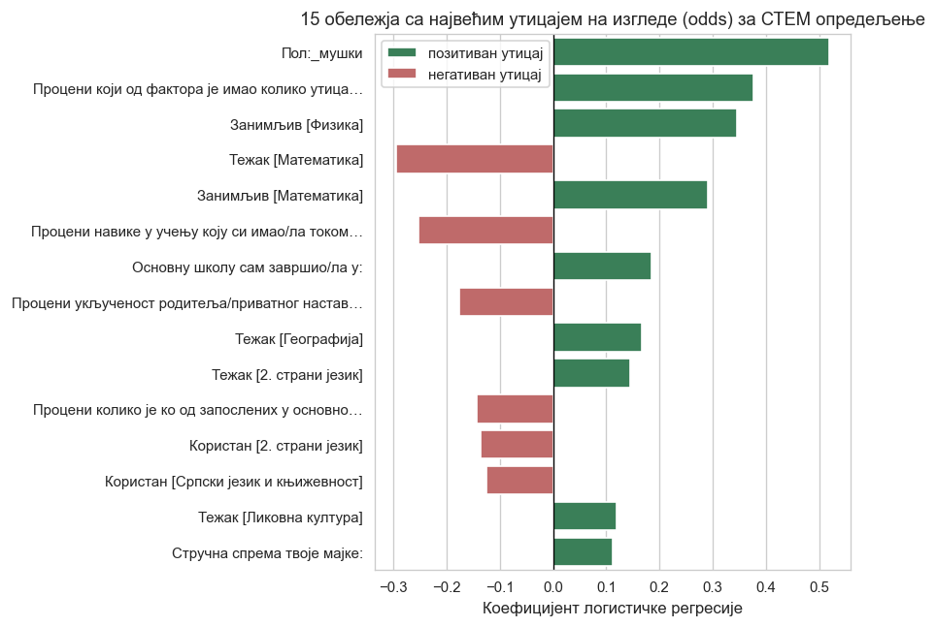
Слика 20. Обележја са највећим утицајем на изгледе за СТЕМ (коефицијенти логистичке регресије)
  - Feature importance (Random Forest, XGBoost)
Мера значаја обележја (feature importance) код Random Forest и XGBoost модела, заснована на смањењу нечистоће приликом дељења чворова, упоређена је између два модела ради провере конзистентности налаза.
Топ 10 обележја по значају код ова два модела (Слика 21) преклапа се у 7 од 10 случајева — оба модела независно препознају занимљивост физике и математике, склоност ка одређеној групи предмета, корисност физике и математике, пол ученика и перципирану тежину математике као најутицајнија обележја. Ово је у потпуности у складу са одељком 8.1 (odds ratio), где су иста обележја имала највећи утицај — три независне методе интерпретације конзистентно указују на исти скуп најзначајнијих предиктора.
Најчешћа оцена из математике јаче се издваја код XGBoost-а него код Random Forest-а, вероватно због разлика у начину на који два алгоритма распоређују значај међу међусобно корелисаним обележјима (оцена и занимљивост математике су умерено повезане, одељак 4.4), а не зато што један од модела погрешно процењује стваран утицај.
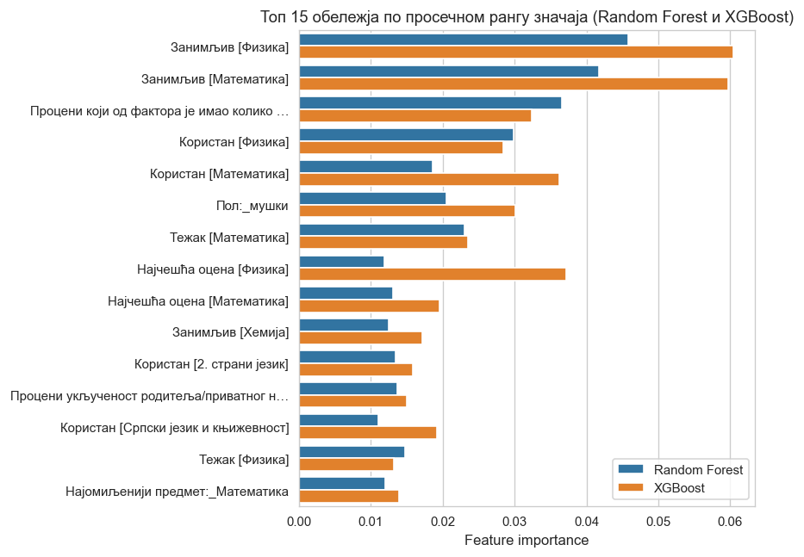
Слика 21. Значај обележја код Random Forest и XGBoost модела
  - SHAP анализа
Применом SHAP анализе (TreeExplainer на Random Forest моделу, доприноси предикцији СТЕМ класе) потврђује се исти скуп најутицајнијих обележја као у одељцима 8.1 и 8.2: прва три места по просечном апсолутном SHAP доприносу заузимају занимљивост физике, склоност ка одређеној групи предмета и занимљивост математике, а за њима следе корисност физике и пол ученика.
Summary plot (Слика 22) додатно показује и смер утицаја сваке вредности обележја: високе вредности занимљивости физике и математике доследно повлаче позитиван SHAP допринос (веће изгледе за СТЕМ), док високе вредности перципиране тежине математике повлаче негативан допринос — у потпуном складу са предзнаком коефицијената из одељка 8.1. Код обележја пола ученика (бинарно) јасно се виде две одвојене групе тачака: мушки пол готово увек носи позитиван SHAP допринос, женски пол готово увек негативан — у складу са уоченом родном разликом у СТЕМ опредељењу (одељак 4.5). Конзистентност три независне методе интерпретације додатно потврђује поузданост ових налаза.
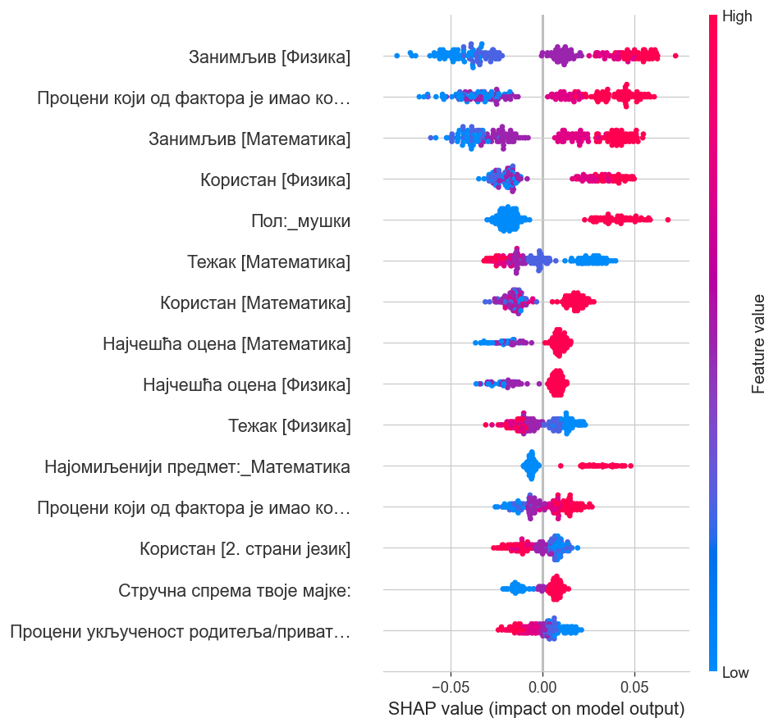
Слика 22. SHAP summary plot — доприноси обележја предикцији СТЕМ
  - Идентификација најзначајнијих предиктора СТЕМ опредељења
Синтезом три независне методе интерпретације (коефицијенти логистичке регресије, feature importance код Random Forest и XGBoost, и SHAP анализа) (Слика 23) добија се конзистентан одговор: занимљивост физике има најнижи просечан ранг (≈1,7) кроз све три методе и издваја се као појединачно најзначајнији предиктор СТЕМ опредељења. Одмах иза ње следе склоност ка одређеној групи предмета (≈2,7), занимљивост математике (≈3,3) и пол ученика (≈4,0), а затим перципирана тежина математике.
Важно је нагласити да ниједан појединачни предиктор није доминантан у апсолутном смислу (видети одељак 9.3) — реч је о комбинацији више умерено јаких обележја везаних за интересовање и став према СТЕМ предметима, а не о једном пресудном фактору. Ово је у складу и са резултатима статистичких тестова из одељка 4.5, где су се занимљивост, корисност и перципирана тежина СТЕМ предмета показали као доследно значајни показатељи СТЕМ опредељења.
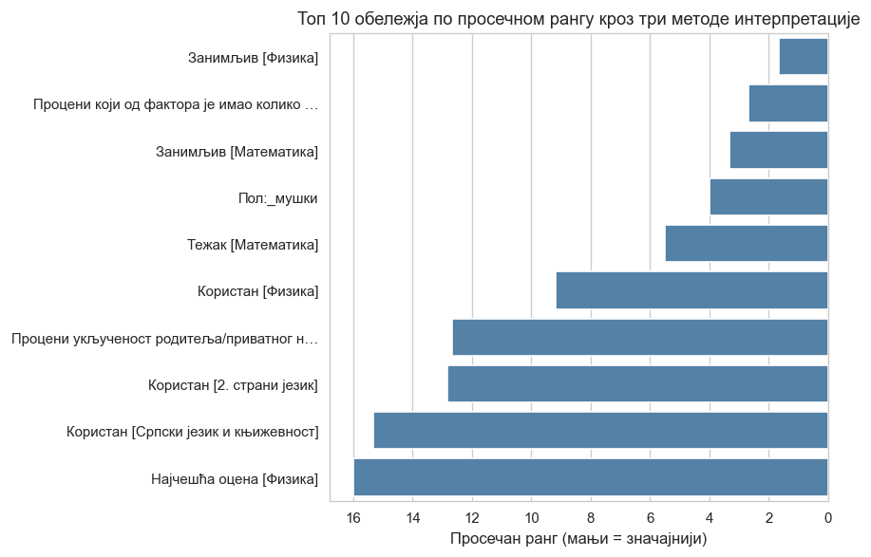
Слика 23. Најзначајнији предиктори по просечном рангу кроз три методе интерпретације
- Анализа правичности и робусности модела
Модел са добрим просечним перформансама ипак може системски лошије поступати према одређеним подгрупама ученика или се превише ослањати на уско обележје — питања правичности и робусности зато су подједнако важна за поуздану практичну примену колико и сама тачност предикције.
  - Перформансе модела по полу
Метрике евалуације рачунате су одвојено за ученике мушког и женског пола. Тест скуп садржи 64 ученика мушког пола (СТЕМ удео 60,9%, базна стопа 0,609) и 143 ученице (СТЕМ удео 32,9%, базна стопа 0,671) — велика разлика у базном уделу директно одражава родну повезаност уочену χ² тестом (одељак 4.5).
Поређење тачности по полу без узимања у обзир различитих удела класа може довести до погрешног тумачења резултата: женска подгрупа има већу базну стопу (тривијални модел који предвиђа већинску класу сваке подгрупе погодио би 67,1% ученица предвиђањем НЕ-СТЕМ класе, а 60,9% ученика предвиђањем СТЕМ класе), па виша тачност за ученице не значи нужно да је модел бољи за њих. Зато се тачност пореди са базном стопом сваке подгрупе (тачност изнад базне, Слика 24). По том мерилу нема доследне разлике на штету једног пола: SVM, логистичка регресија и XGBoost су изнад базне стопе више за мушку подгрупу (нпр. SVM +0,16 наспрам +0,13), Random Forest нешто више за женску (+0,11 наспрам +0,08), а KNN приближно једнако (+0,05 наспрам +0,04).
Мања мушка подгрупа (64 наспрам 143 ученице) чини процене статистички нестабилнијим. Системску пристрасност детаљније испитујемо у наредном одељку.
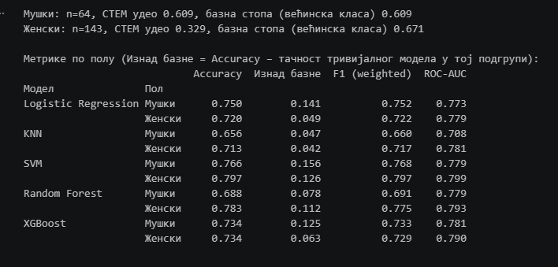
Слика 24. Метрике евалуације по полу за свих пет модела
  - Анализа потенцијалног bias-а
Потенцијална пристрасност Random Forest модела анализирана је (Слика 25) кроз стопу позитивне предикције (удео предвиђених СТЕМ случајева), FPR (лажно позитивних међу стварно НЕ-СТЕМ) и FNR (лажно негативних међу стварно СТЕМ) — по полу и по месту одрастања.
По полу: модел предвиђа СТЕМ за 51,6% мушких наспрам 25,2% женских ученика — разлика која великим делом одражава стварну разлику у базном СТЕМ уделу (60,9% наспрам 32,9%, одељак 9.1), а не нужно пристрасност модела. FNR је виши код девојчица (44,7% наспрам 33,3%) — модел чешће пропушта стварне СТЕМ случајеве међу девојчицама.
По месту одрастања налаз је упадљивији: стопа позитивне предикције за село износи 11,8%, а FNR 100% — модел није препознао ниједног од само 3 стварна СТЕМ ученика из села у тест скупу. Овако екстремна вредност директно произилази из изразито малог броја позитивних случајева и није поуздана процена, али је у складу са ниским базним СТЕМ уделом за село (17,6% у тест подскупу, приближно 26,6% у целом узорку) и указује да модел може системски потцењивати СТЕМ афинитет ученика из мањих средина.
Разлике међу групама делом потичу из стварних, већ документованих разлика у базним стопама (одраз стварног друштвеног обрасца, не нужно грешке модела), а делом из ограничења малог узорка за поједине подгрупе (посебно село, свега 17 ученика укупно). За практичну примену оваквог модела била би неопходна анализа на већем и уравнотеженијем узорку пре доношења закључака о правичности према ученицима из руралних средина.
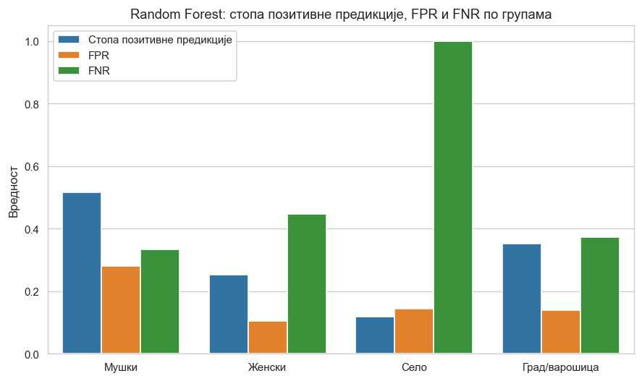
Слика 25. Random Forest — стопа позитивне предикције, FPR и FNR по групама
  - Анализа робусности (уклањање кључних предиктора)
Колико се модел ослања на појединачна обележја проверено је кроз две поновне обуке Random Forest модела (цео низ корака) на тренинг скупу: (1) без појединачно најзначајнијег предиктора (занимљивост физике, одељак 8.4); (2) без целог блока „фактори одлуке о упису“ (седам питања: породица, вршњаци, наставник, медији, склоност ка групи предмета, проходност на факултет, интересовање за занимање). Та питања се постављају ученику после уписа и траже да ретроспективно образложи баш ту одлуку коју модел предвиђа — делом су квазициркуларна; уклањањем целог блока остају само „претходни“ фактори: оцене, доживљај предмета у основној школи и социодемографске карактеристике.
Уклањање појединачно најзначајнијег предиктора готово да не мења перформансе — Accuracy 0,754 → 0,758, ROC-AUC 0,812 → 0,817. Сигнал није концентрисан у једном обележју: модел преусмерава ослањање на најближе преостале сродне показатеље (занимљивост математике, корисност физике), с којима је уклоњено обележје умерено до снажно корелисано (одељак 4.4).
Уклањање целог блока „фактори одлуке о упису“ (седам колона) даје јаснији пад (Слика 26) — Accuracy 0,754 → 0,710, F1 (weighted) 0,748 → 0,706, ROC-AUC 0,812 → 0,756 (око 4–6 процентних поена). Модел се, дакле, делом ослања на тај ретроспективни, делом квазициркуларни блок. Ипак, и без њега — само на основу „претходних“ фактора — модел остаје знатно изнад baseline-а (0,710 наспрам 0,585); предиктивна вредност постоји и у чисто претходним обележјима, а најзначајније међу њима је опет занимљивост физике у основној школи.
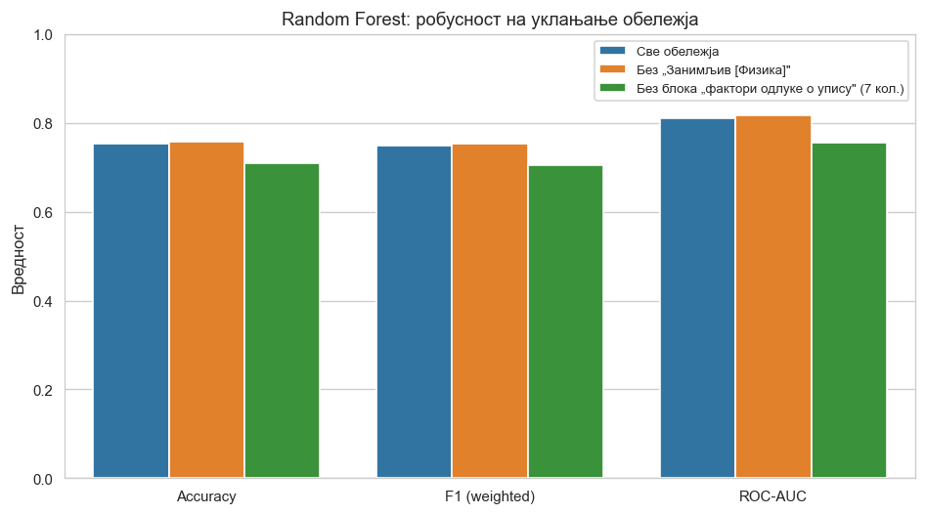
Слика 26. Random Forest — робусност на уклањање обележја
- Дискусија резултата
Појединачни резултати претходних поглавља добијају пун смисао тек када се сагледају заједно и доведу у везу са питањима која су покренула ово истраживање — тек тада постаје јасно шта модел заиста открива о СТЕМ опредељењу ученика, а шта остаје ван домета овако постављене анализе.
  - Одговори на истраживачка питања
Истраживачка питања:
Питање | Кратак одговор
Питање 1 — Који фактори имају значајну повезаност са СТЕМ опредељењем? | Занимљивост и тежина математике/физике, склоност ка групи предмета, пол ученика
Питање 2 — Да ли је могуће развити модел задовољавајуће тачности? | Да — сви модели надмашују baseline (нпр. Accuracy 0,787 наспрам 0,585)
Питање 3 — Који модел показује најбоље перформансе? | По унакрсној валидацији модели су практично неразликиви; на тесту SVM води по тачности/F1, а Random Forest по ROC-AUC, али унутар граница узорачке грешке
Питање 4 — Која обележја највише доприносе предиктивној моћи? | Занимљивост физике (најзначајнија), затим склоност ка групи предмета, занимљивост математике, пол, перципирана тежина математике

Хипотезе:
Хипотеза | Статус | Кратко образложење
Х1 — Позитиван став према математици/природним наукама повезан са СТЕМ | Потврђена | Занимљивост физике/математике међу најутицајнијим позитивним предикторима
Х2 — Перципирана тежина математике и природних наука повезана је са вероватноћом опредељења ка СТЕМ смеру. | Потврђена | Перципирана тежина математике/физике значајан је предиктор (odds ratio ≈0,75) — виша пријављена тежина повезана је са мањим изгледима за СТЕМ
Х3 — Ансамбл модели остварују боље перформансе од линеарних | Није потврђена | По унакрсној валидацији највишу F1 меру има управо линеарни модел (логистичка регресија); на тесту су ансамбли благо испред, али унутар граница узорачке грешке — нема поузданог доказа да ансамбли надмашују линеарни модел
Х4 — Комбинација обележја омогућава поузданију класификацију | Није директно тестирана | Анализа робусности показује да уклањање најзначајнијег предиктора готово не мења перформансе. Међутим, није спроведено директно поређење модела са једним обележјем и модела са више обележја.

  - Главни допринос рада
Овај рад доноси емпиријску идентификацију фактора повезаних са СТЕМ опредељењем ученика гимназија у Србији, засновану на стварним анкетним подацима, уместо на претпоставкама или страној литератури. Кључни методолошки допринос лежи у примени и поређењу пет различитих алгоритама машинског учења уз Stratified K-Fold унакрсну валидацију, као и у додатној провери процене перформанси применом nested cross-validation на логистичкој регресији. Налази о најзначајнијим предикторима потврђени су кроз три независне методе интерпретације (поглавље 8), што повећава поузданост закључака у односу на ослањање на једну методу. Додатна вредност рада је у томе што су, поред тачности модела, систематски анализирани и правичност предикција према полу и месту одрастања, као и робусност модела на уклањање кључних обележја (поглавље 9) — аспекти који се у сличним истраживањима често изостављају.
  - Практичне импликације
Идентификовани фактори могу послужити образовним институцијама као основа за рано препознавање ученика чији интерес за СТЕМ области опада, посебно у вези са перципираном тежином математике — подручје у којем циљане интервенције (нпр. додатна подршка, промена начина предавања) могу имати мерљив ефекат. Уочена родна разлика у СТЕМ опредељењу (одељак 4.5) указује на простор за програме усмерене на подстицање интересовања девојчица за СТЕМ садржаје још током основног образовања.
Истовремено, налази о правичности (одељак 9.1–9.2) намећу опрез: модел не би требало користити као једини или пресудни фактор у одлукама које се тичу појединачних ученика (нпр. усмеравање у смерове), с обзиром на то да показује различите перформансе према подгрупама, а поготово с обзиром на ограничену поузданост процена за мање заступљене групе попут ученика из руралних средина. Модел је пре свега користан као алат за препознавање образаца на нивоу популације, а не као инструмент за индивидуалне одлуке.
  - Ограничења истраживања
Поред ограничења скупа података наведених у одељку 3.6 (субјективност анкетних одговора, узорак ограничен на гимназије, бинарна дефиниција циљне променљиве), истраживање носи и додатна методолошка ограничења. Подаци су прикупљени у једном временском тренутку (пресечна студија), па не омогућавају праћење стварног развоја интересовања ученика нити стварног уписа на СТЕМ студије након завршетка средње школе — циљна променљива одражава припадност средњошколском смеру који ученик већ похађа, а не његову намеру или будући упис на СТЕМ студије. Анализа правичности (одељак 9.2) ограничена је малим бројем ученика из руралних средина (свега 17 у тест скупу), што налазе за ту подгрупу чини индикативним, али статистички непоузданим. Коначно, модели су развијени и евалуирани искључиво на овом једном скупу података из одређеног географског и образовног контекста, па њихова генерализација на друге земље, типове школа или временске периоде захтева додатну валидацију.
  - Правци будућих истраживања
Будућа истраживања могла би да прошире анализу на већи и разноврснији узорак, укључујући ученике стручних школа и ученике из различитих региона, чиме би се омогућила поузданија анализа правичности за мање заступљене подгрупе. Лонгитудинално праћење ученика омогућило би испитивање повезаности садашњег средњошколског смера и анкетних показатеља са каснијим уписом и завршетком СТЕМ студија. Такође, текстуални одговори из анкете (одељак 3.6), овде изостављени, могли би се укључити применом техника обраде природног језика ради потенцијалног побољшања модела. Коначно, било би вредно поновити анализу на подацима из других земаља или образовних система како би се проверило да ли су идентификовани фактори специфични за посматрани узорак или представљају шири образац.

- Закључак
Овај рад испитивао је факторе који утичу на СТЕМ опредељење ученика гимназија у Србији применом машинског учења, на основу анкетних података 1044 ученика. Статистичка анализа и три независне методе интерпретације модела конзистентно су издвојиле занимљивост физике и математике, склоност ка одређеној групи предмета и пол ученика као најзначајније показатеље СТЕМ опредељења, док се ниједан појединачни фактор није показао као апсолутно доминантан — реч је о комбинацији међусобно повезаних показатеља интересовања и става према СТЕМ предметима.
Пет истренираних модела показало се практично неразликивим по унакрсној валидацији; на независном тест скупу SVM води по тачности, а Random Forest по ROC-AUC, али су разлике међу бољим моделима унутар граница узорачке грешке. Сви модели надмашују референтни модел, чиме је потврђено да се СТЕМ опредељење може предвидети са задовољавајућом тачношћу на основу лако доступних анкетних података. Анализа робусности показала је да уклањање појединачно најзначајнијег предиктора готово не мења перформансе, док уклањање целог блока ретроспективних питања о разлозима уписа доноси умерен пад — предиктивни сигнал је расподељен, али се делом ослања на факторе које ученици наводе тек после доношења одлуке. Анализа правичности показала је да, када се тачност пореди са базном стопом сваке подгрупе, нема доследне разлике у квалитету предикције по полу, док су налази за ученике из руралних средина ограничени малим узорком — што указује на потребу за опрезном применом оваквих модела, пре свега као алата за препознавање образаца на нивоу популације, а не као једином основом за одлуке о појединачним ученицима.
Резултати овог истраживања могу представљати основу за даља, обимнија истраживања фактора СТЕМ опредељења, као и за развој циљаних образовних интервенција усмерених на подстицање интересовања ученика, посебно оних група код којих је уочен нижи ниво СТЕМ афинитета.

Литература
- Wang, M.-T., & Degol, J. L. (2017). Gender gap in science, technology, engineering, and mathematics (STEM): Current knowledge, implications for practice, policy, and future directions. Educational Psychology Review, 29(1), 119–140. https://doi.org/10.1007/s10648-015-9355-x (Последњи приступ: септембар 2026)
- Maltese, A. V., & Tai, R. H. (2011). Pipeline persistence: Examining the association of educational experiences with earned degrees in STEM among U.S. students. Science Education, 95(5), 877–907. https://doi.org/10.1002/sce.20441 (Последњи приступ: септембар 2026)
- Romero, C., & Ventura, S. (2010). Educational data mining: A review of the state of the art. IEEE Transactions on Systems, Man, and Cybernetics, Part C (Applications and Reviews), 40(6), 601–618. https://doi.org/10.1109/TSMCC.2010.2053532 (Последњи приступ: септембар 2026)
- Cox, D. R. (1958). The regression analysis of binary sequences. Journal of the Royal Statistical Society: Series B (Methodological), 20(2), 215–232. https://doi.org/10.1111/j.2517-6161.1958.tb00292.x (Последњи приступ: септембар 2026)
- Cover, T., & Hart, P. (1967). Nearest neighbor pattern classification. IEEE Transactions on Information Theory, 13(1), 21–27. https://doi.org/10.1109/TIT.1967.1053964 (Последњи приступ: септембар 2026)
- Cortes, C., & Vapnik, V. (1995). Support-vector networks. Machine Learning, 20(3), 273–297. https://doi.org/10.1007/BF00994018 (Последњи приступ: септембар 2026)
- Breiman, L. (2001). Random forests. Machine Learning, 45(1), 5–32. https://doi.org/10.1023/A:1010933404324 (Последњи приступ: септембар 2026)
- Chen, T., & Guestrin, C. (2016). XGBoost: A scalable tree boosting system. In Proceedings of the 22nd ACM SIGKDD International Conference on Knowledge Discovery and Data Mining (pp. 785–794). https://doi.org/10.1145/2939672.2939785 (Последњи приступ: септембар 2026)
- Lundberg, S. M., & Lee, S.-I. (2017). A unified approach to interpreting model predictions. In Advances in Neural Information Processing Systems 30 (NeurIPS 2017) (pp. 4768–4777). https://proceedings.neurips.cc/paper/2017/hash/8a20a8621978632d76c43dfd28b67767-Abstract.html (Последњи приступ: септембар 2026)
- Barocas, S., Hardt, M., & Narayanan, A. (2023). Fairness and Machine Learning: Limitations and Opportunities. MIT Press. Доступно на: https://fairmlbook.org/ (Последњи приступ: септембар 2026)
- Stašević, F., Milenković, A., Maksimović, A., Svičević, M., & Krstić, L. (2025). Interest in STEM and its relations to the educational achievement and socio-demographic characteristics of grammar school students in Serbia. Journal of Baltic Science Education, 24(2), 360–376. https://doi.org/10.33225/jbse/25.24.360 (Последњи приступ: септембар 2026)
- Скуп података „СТЕМ“ (СТЕМ.xlsx) — анкетни подаци ученика гимназија прикупљени за потребе овог истраживања, доступни уз изворни код рада. Доступно на: https://github.com/tdjokovic/stem_factors (Последњи приступ: септембар 2026)
- Документација библиотеке pandas (верзија 2.3.3). Доступно на: https://pandas.pydata.org/docs/ (Последњи приступ: септембар 2026)
- Документација библиотеке NumPy (верзија 2.3.5). Доступно на: https://numpy.org/doc/stable/ (Последњи приступ: септембар 2026)
- Документација библиотеке SciPy (верзија 1.16.3). Доступно на: https://docs.scipy.org/doc/scipy/ (Последњи приступ: септембар 2026)
- Документација библиотеке Matplotlib (верзија 3.10.8). Доступно на: https://matplotlib.org/stable/ (Последњи приступ: септембар 2026)
- Документација библиотеке seaborn (верзија 0.13.2). Доступно на: https://seaborn.pydata.org/ (Последњи приступ: септембар 2026)
- Документација библиотеке scikit-learn (верзија 1.8.0). Доступно на: https://scikit-learn.org/stable/ (Последњи приступ: септембар 2026)
- Документација библиотеке XGBoost (верзија 3.1.3). Доступно на: https://xgboost.readthedocs.io/en/stable/ (Последњи приступ: септембар 2026)
- Документација библиотеке SHAP (верзија 0.52.0). Доступно на: https://shap.readthedocs.io/en/latest/ (Последњи приступ: септембар 2026)
- Документација програмског језика Python (верзија 3.14.2). Доступно на: https://docs.python.org/3/ (Последњи приступ: септембар 2026)

Кратка биографија кандидата
Тијана Ђоковић рођена је 13. јуна 2000. године у Крагујевцу.
Завршила је Основну школу „Мома Станојловић“ и Основну музичку школу „Др Милоје Милојевић“ у Крагујевцу. Прву крагујевачку гимназију, друштвено-језички смер, завршила је 2019. године. И основну и средњу школу завршила је као носилац Вукове дипломе.
Основне академске студије информатике на Природно-математичком факултету Универзитета у Крагујевцу, студијски модул Софтверско инжењерство, уписала је 2019. године.

Универзитет у Крагујевцу
Природно-математички факултет
Институт за математику и информатику

Завршни рад под називом

Анализа фактора који утичу на опредељење ученика за СТЕМ применом метода машинског учења

одбрањен је ____________.

МЕНТОР:

_____________________________
др Марина Свичевић, ванредни професор, ПМФ Крагујевац

ЧЛАНОВИ КОМИСИЈЕ:

_____________________________________
др Татјана Стојановић, доцент, ПМФ Крагујевац

_____________________________________
др Александар Миленковић, доцент, ПМФ Крагујевац

Завршни рад је оцењен оценом ____________.

